React + Ant Design 前端入门

我选择在文档最前面就列出相关的地址，方便查询：

React：<https://reactjs.org/>

React GitHub：<https://github.com/facebook/react/>

Ant Design：<https://ant.design/index-cn>

AntD GitHub：<https://github.com/ant-design>

脚手架市场：<http://scaffold.ant.design/#/>

本项目GitHub：<https://github.com/Mclarenyang/learning-SpringBoot>

## 一、React介绍

React是Facebook开发的一款JS库。其出发点为：用于开发数据不断变化的大型应用程序（Building large applications with data that changes over time）。相比传统型的前端开发，React开辟了一个相当另类的途径，实现了前端界面的高效率高性能开发。

React的高效体现在使用React构建的前端界面都是由许多可以复用的组件构成的，也就是说如果前端需要显示相同或者相似内容的时候，只需要编写一个组件并且对其属性值稍加修改就能实现对两个内容模块的兼容。就像乐高积木，传统的前端页面需要我们使用一个一个积木块去搭建，React的开发模式相当于提供了已经构建好的积木模型（或者自己封装好的），只要对其进行组合就能实现相对复杂的页面。

## 二、Ant Design介绍

蚂蚁金服体验技术部经过大量的项目实践和总结，沉淀出设计语言 Ant Design，这可不单纯只是设计原则、控件规范和视觉尺寸，还配套有前端代码实现方案。也就是说采用Ant Design后，UI设计和前端界面研发可同步完成，效率大大提升。

虽然Ant Design的官方一直宣称其是一个设计语言，但对于拥有React开发经验或者说使用React进行开发的人员来说，Ant Design就是一个封装相对完善的React组件库。这样的理解对于乐高积木的例子来说，Ant Design就是一个相对完善的积木模型代工厂，开发人员不用自己封装积木模型而可以从Ant Design厂商里面去拿想要的积木直接搭建自己的乐高。

## 三、项目具体实现步骤

3.1环境说明

|  |  |  |
| --- | --- | --- |
|  | 名称 | 版本号 |
| 系统环境 | macOS High Sierra | 10.13.5 |
| 浏览器环境 | Google Chrome | 67.0.3396.99 |
| 代码编辑器 | Sublime Text | 3.1.1(3176) |

3.2使用脚手架搭建项目

这里的脚手架是指开发过程中已经由开发人员封装好的项目基础框架，使用脚手架搭建项目的好处是可以避免大量的前期配置，开发人员能够更加沉浸的编写项目的逻辑代码。具体操作步骤如下：

step1:安装Node.js开发环境

进入Node.js官方网站下载安装包并进行安装。

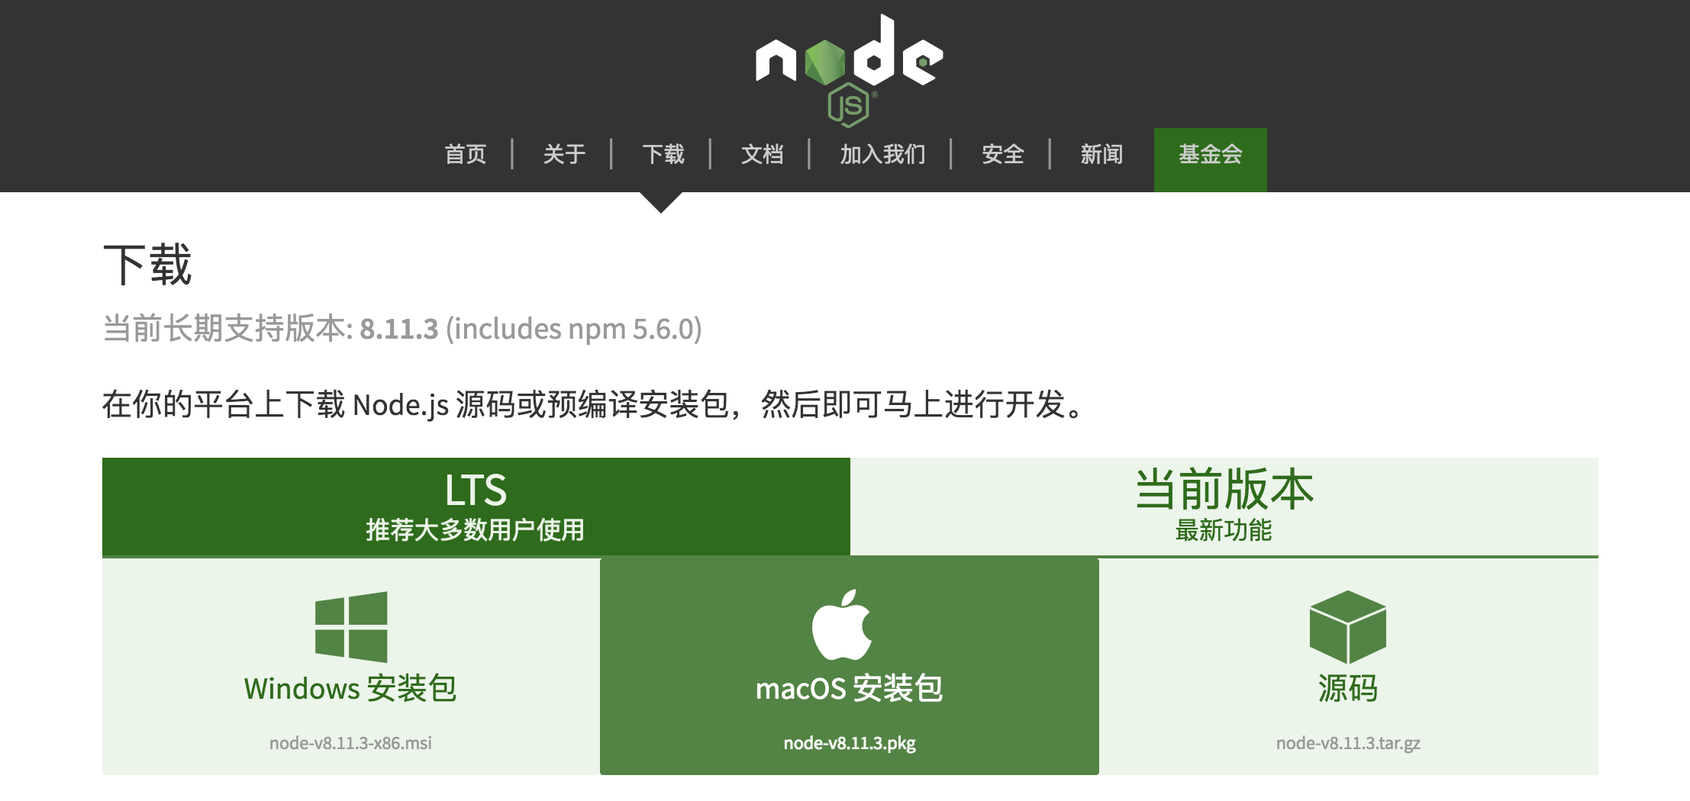

安装完成后在终端输入node –v 检查node版本，如果显示版本号则安装成功，然后输入npm –v检测node自带的npm工具是否安装成功。

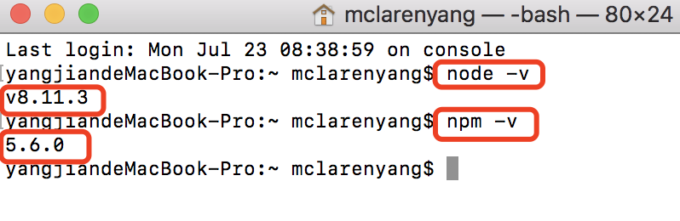

step2:创建项目文件夹

这里我命名为react-antD-demo。

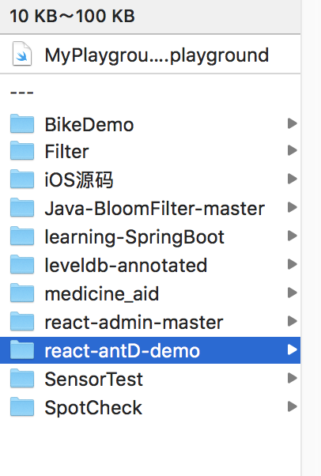

从终端打开项目目录,可以发现里面什么都没有。

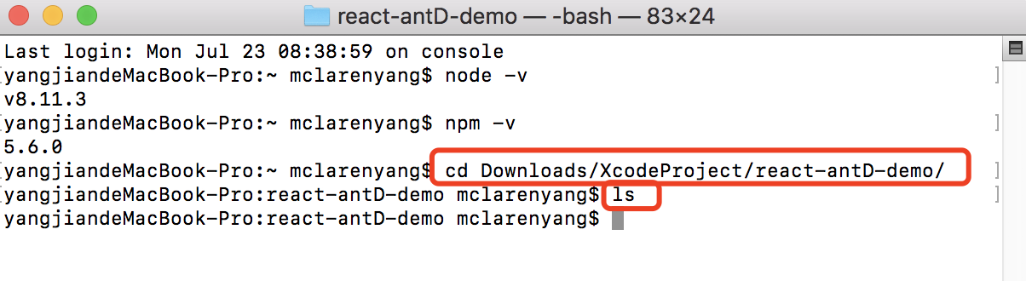

step3:安装脚手架并在项目中搭建antd-init

在命令行运行npm install antd-init –g安装脚手架，需要说明的是我们的入门项目使用Ant Design提供的antd-init脚手架，但在实际的工程中建议使用稳定性更好且已经经过大量工程验证的create-react-app脚手架。



在项目文件目录下运行antd-init给项目初始化脚手架。

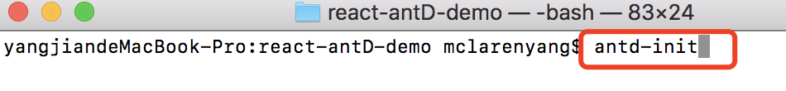

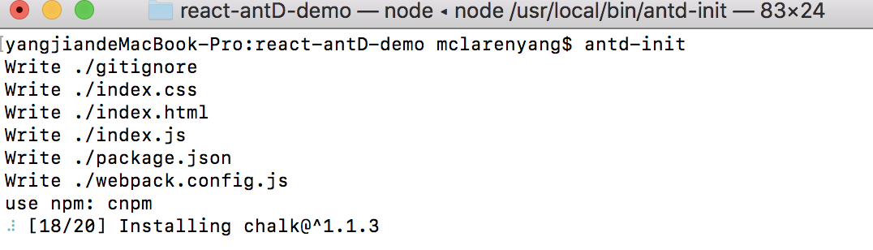

现在可以看到项目目录下多出来很多的文件：

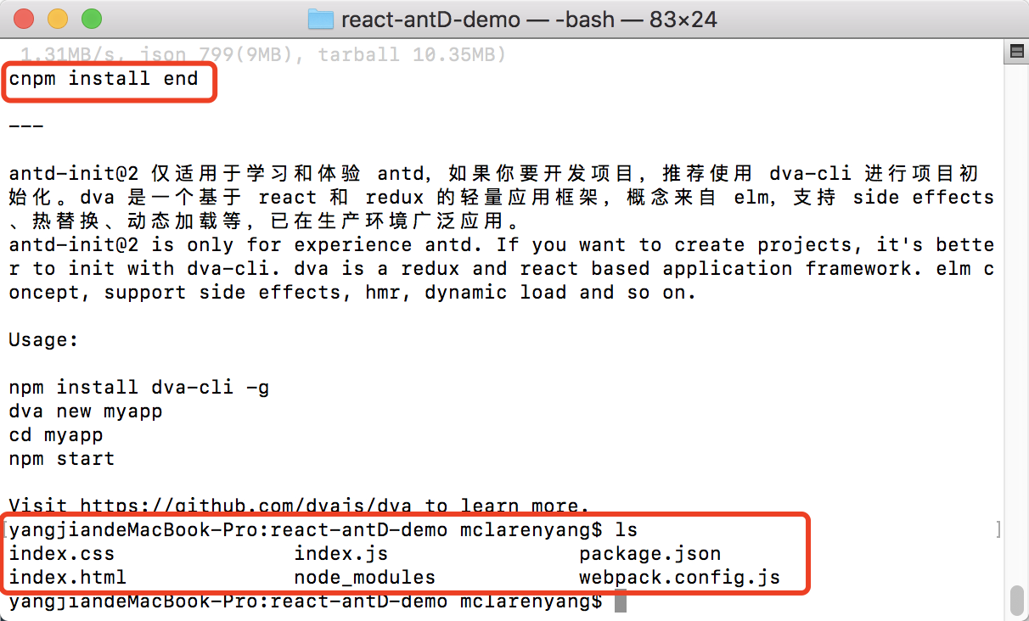

step4:启动项目

在项目的文件目录下运行npm start启动项目。可以发现没有报错且在8000端口运行。

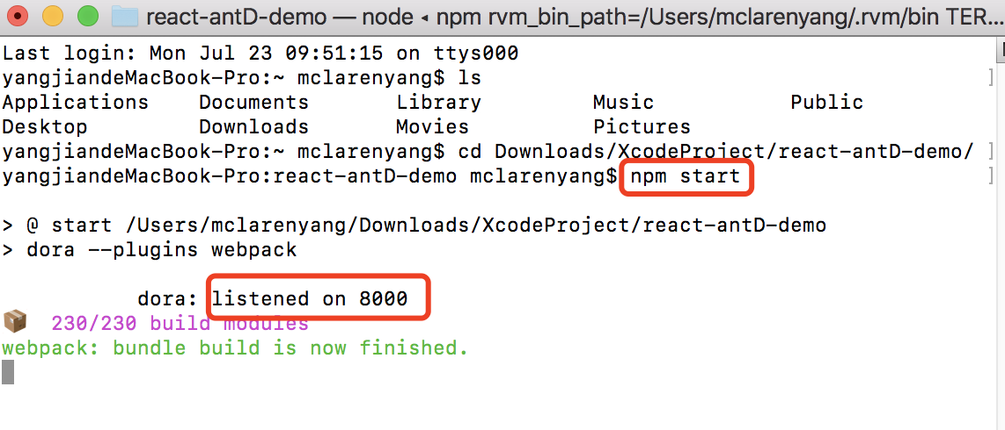

使用Google Chrome打开本地8000端口，这样说明项目已经在本地搭建并能够成功运行了。

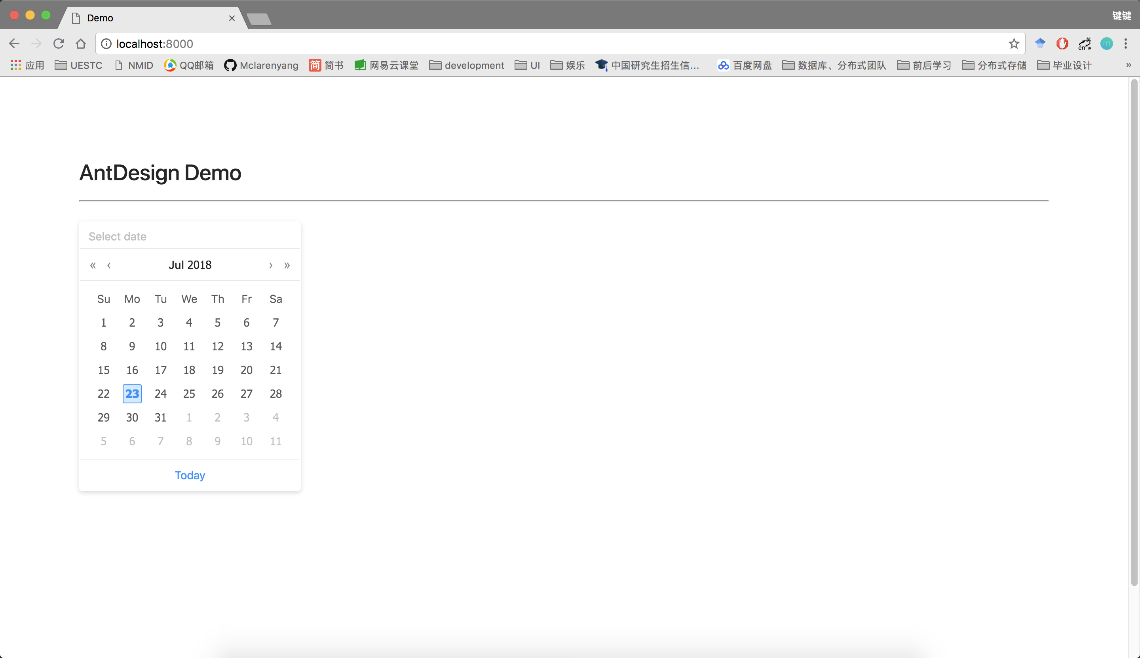

3.3项目结构设计

项目的设计包含了项目架构设计，界面设计及业务逻辑设计。

这里的架构指前后分离开发之后对后端业务逻辑屏蔽的设计，界面的设计由于使用了Ant Design搭建（其自带了一定的渲染）且本入门项目主要注重React-AntD的使用所以不对界面进行具体的设计，只要实现基础功能即可。

3.3.1认识脚手架提供的项目结构

在设计之前我们先来看看刚才那个界面是怎么实现的，这里我们使用Sublime打开项目文件目录。

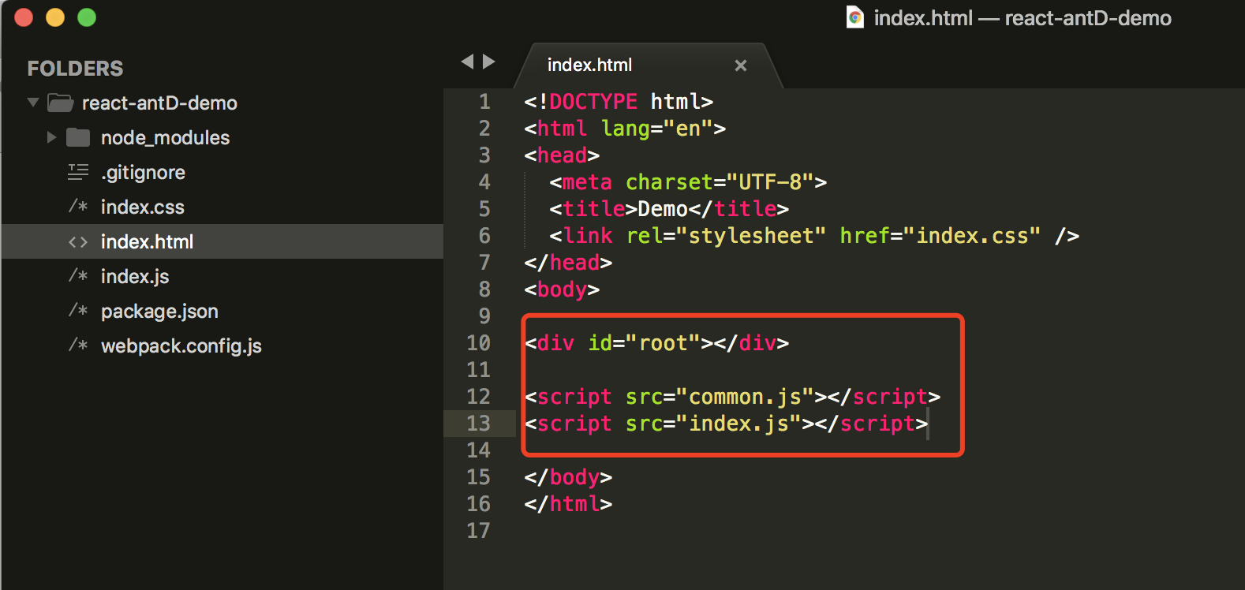

首先打开index.html文件，我们主要关注<body></body>里面的内容，因为这里是浏览器窗口主要显示的内容。这里你可能会产生一个疑问：就凭借这么三行代码是怎么实现上面浏览器中既有标题又有日期选择器的界面的？

这就需要说明一下，在React组件化开发模式下大量的构建代码被放到了.js文件中，这里的<div id=”root”></div>就如它的id 一样说明了它是一个根标签，之后构建页面的组件会加载到这个标签中。

接下来再看项目中的index.js文件：

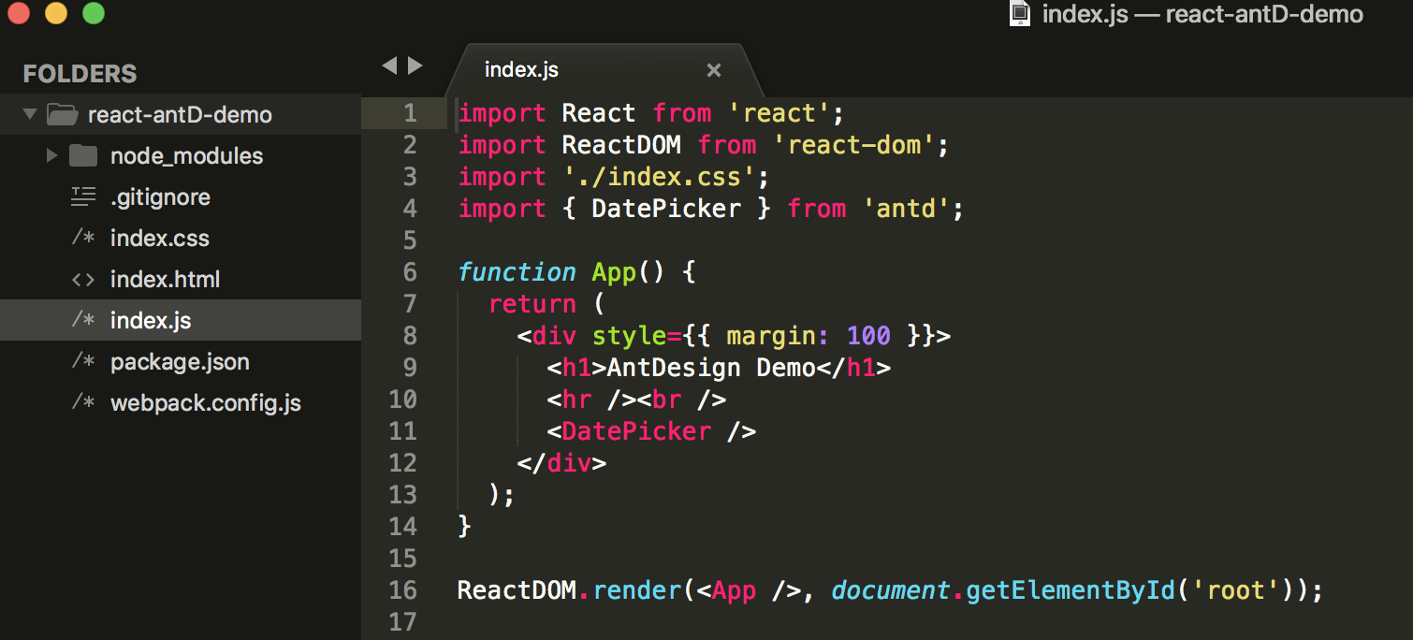

从上往下看，首先可以看到其引用了React / ReactDom等React相关的文件，然后是index.css项目样式文件，最后从antd引用了DatePicker这个组件（也就是浏览器显示的那个日期选择器）。接下来是一个方法，这个方法就是React中定义组件的方法，在这里这个组件的名称是App，方法中直接return了组建的构成信息，首先是一个<div></div>标签对，React规定定义组件时候需要使用<div></div>标签包含组件构成。<div></div>标签内部嵌入的是一个一级标题<h1></h1>，对应浏览器中看到的AntDeaign Demo大标题。<hr />表示插入一条水平线，<br />表示插入一个换行符，<DatePicker />就是Ant Design封装好的日期选择器组件。最后使用render方法将App这个包含了许多标签并且还包含了一个Ant Design封装好的日期选择器组件的组件添加到index.html文件中的id = root的标签中，也就是我们之前提到的<div id=”root”></div>。

这里特别说明，由于我们自己封装的App组件包含了DatePicker组件，所以App组件是DatePicker组件的父组件，DatePicker是App的子组件，如果有一个组件同样包含在App中且标签位置与DatePicker同级，那么它就是DatePicker的兄弟组件。

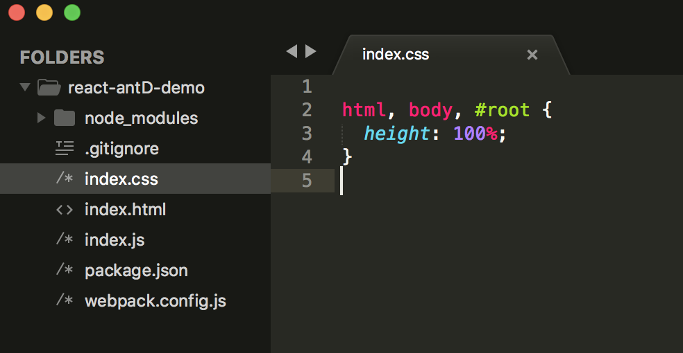

index.css文件很简单，它规定了index.html文件中那个<div id=”root”></div>标签高度为100%，也就是占满整个浏览器窗口。

3.3.2设计自己的项目结构

首先回顾一下刚刚学到的结构思想：



那么按照这个思想的结构设计，我们考虑加上一个页面的布局组件，一个添加学校的表单，一个学校的表单和一个学校的列表组件（Ant Design组件的使用可以参考Ant 官方网站），同时我们考虑将不同的组件写在不同的.js文件下方便代码阅读与修改，具体结构如下：



最后加上与后台的交互的逻辑，这里屏蔽了后端的业务逻辑，只考虑前端能看到的接口：



3.3.3 编写组件代码

首先对index.js进行修改：

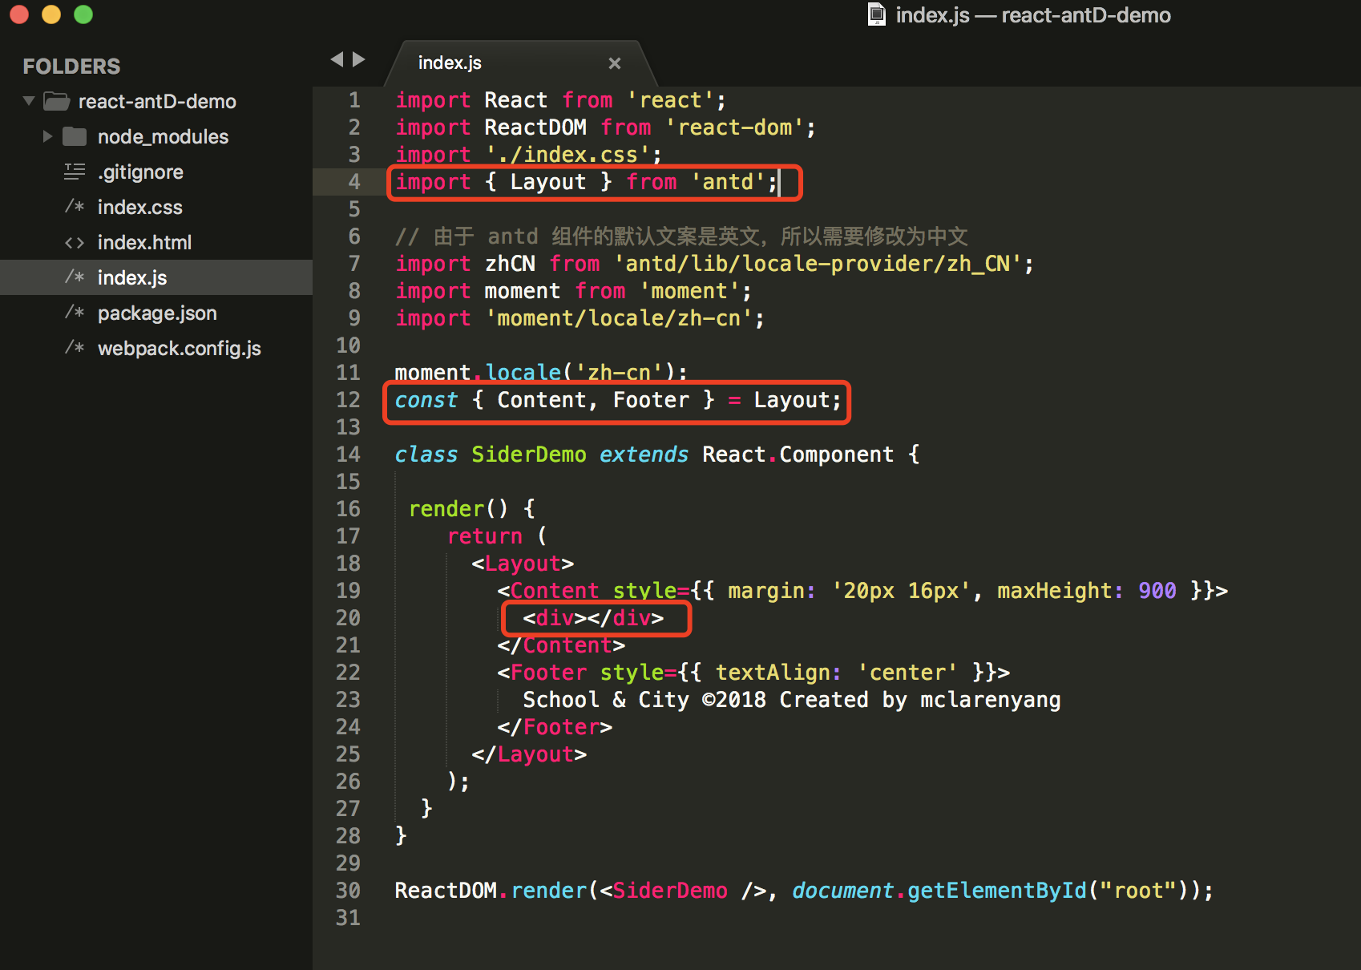

这里先引入了Layout组件将页面划分为上下两个板块，分别是Content和Footer，我在Footer中写了一些网页信息，如果有更多的导航页面，也可以在Layout中添加Header来添加一个顶端布局来进行导航。

保存index.js文件的修改，可以看到命令行显示自动检测及打包信息。

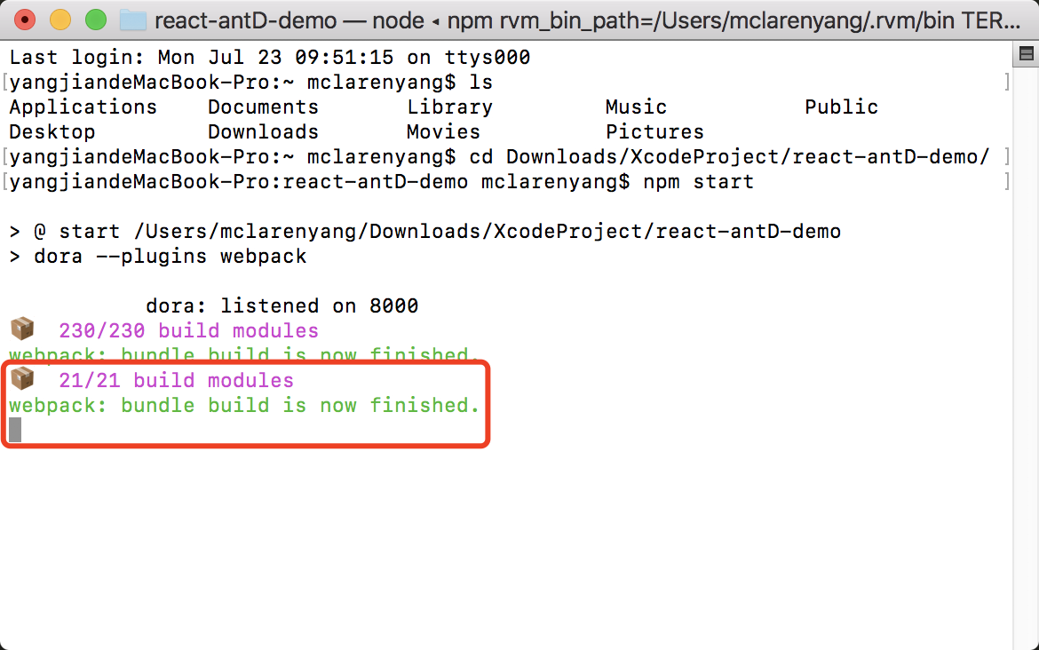

此时在浏览器中刷新localhost:8000端口，可以看到相应的修改。

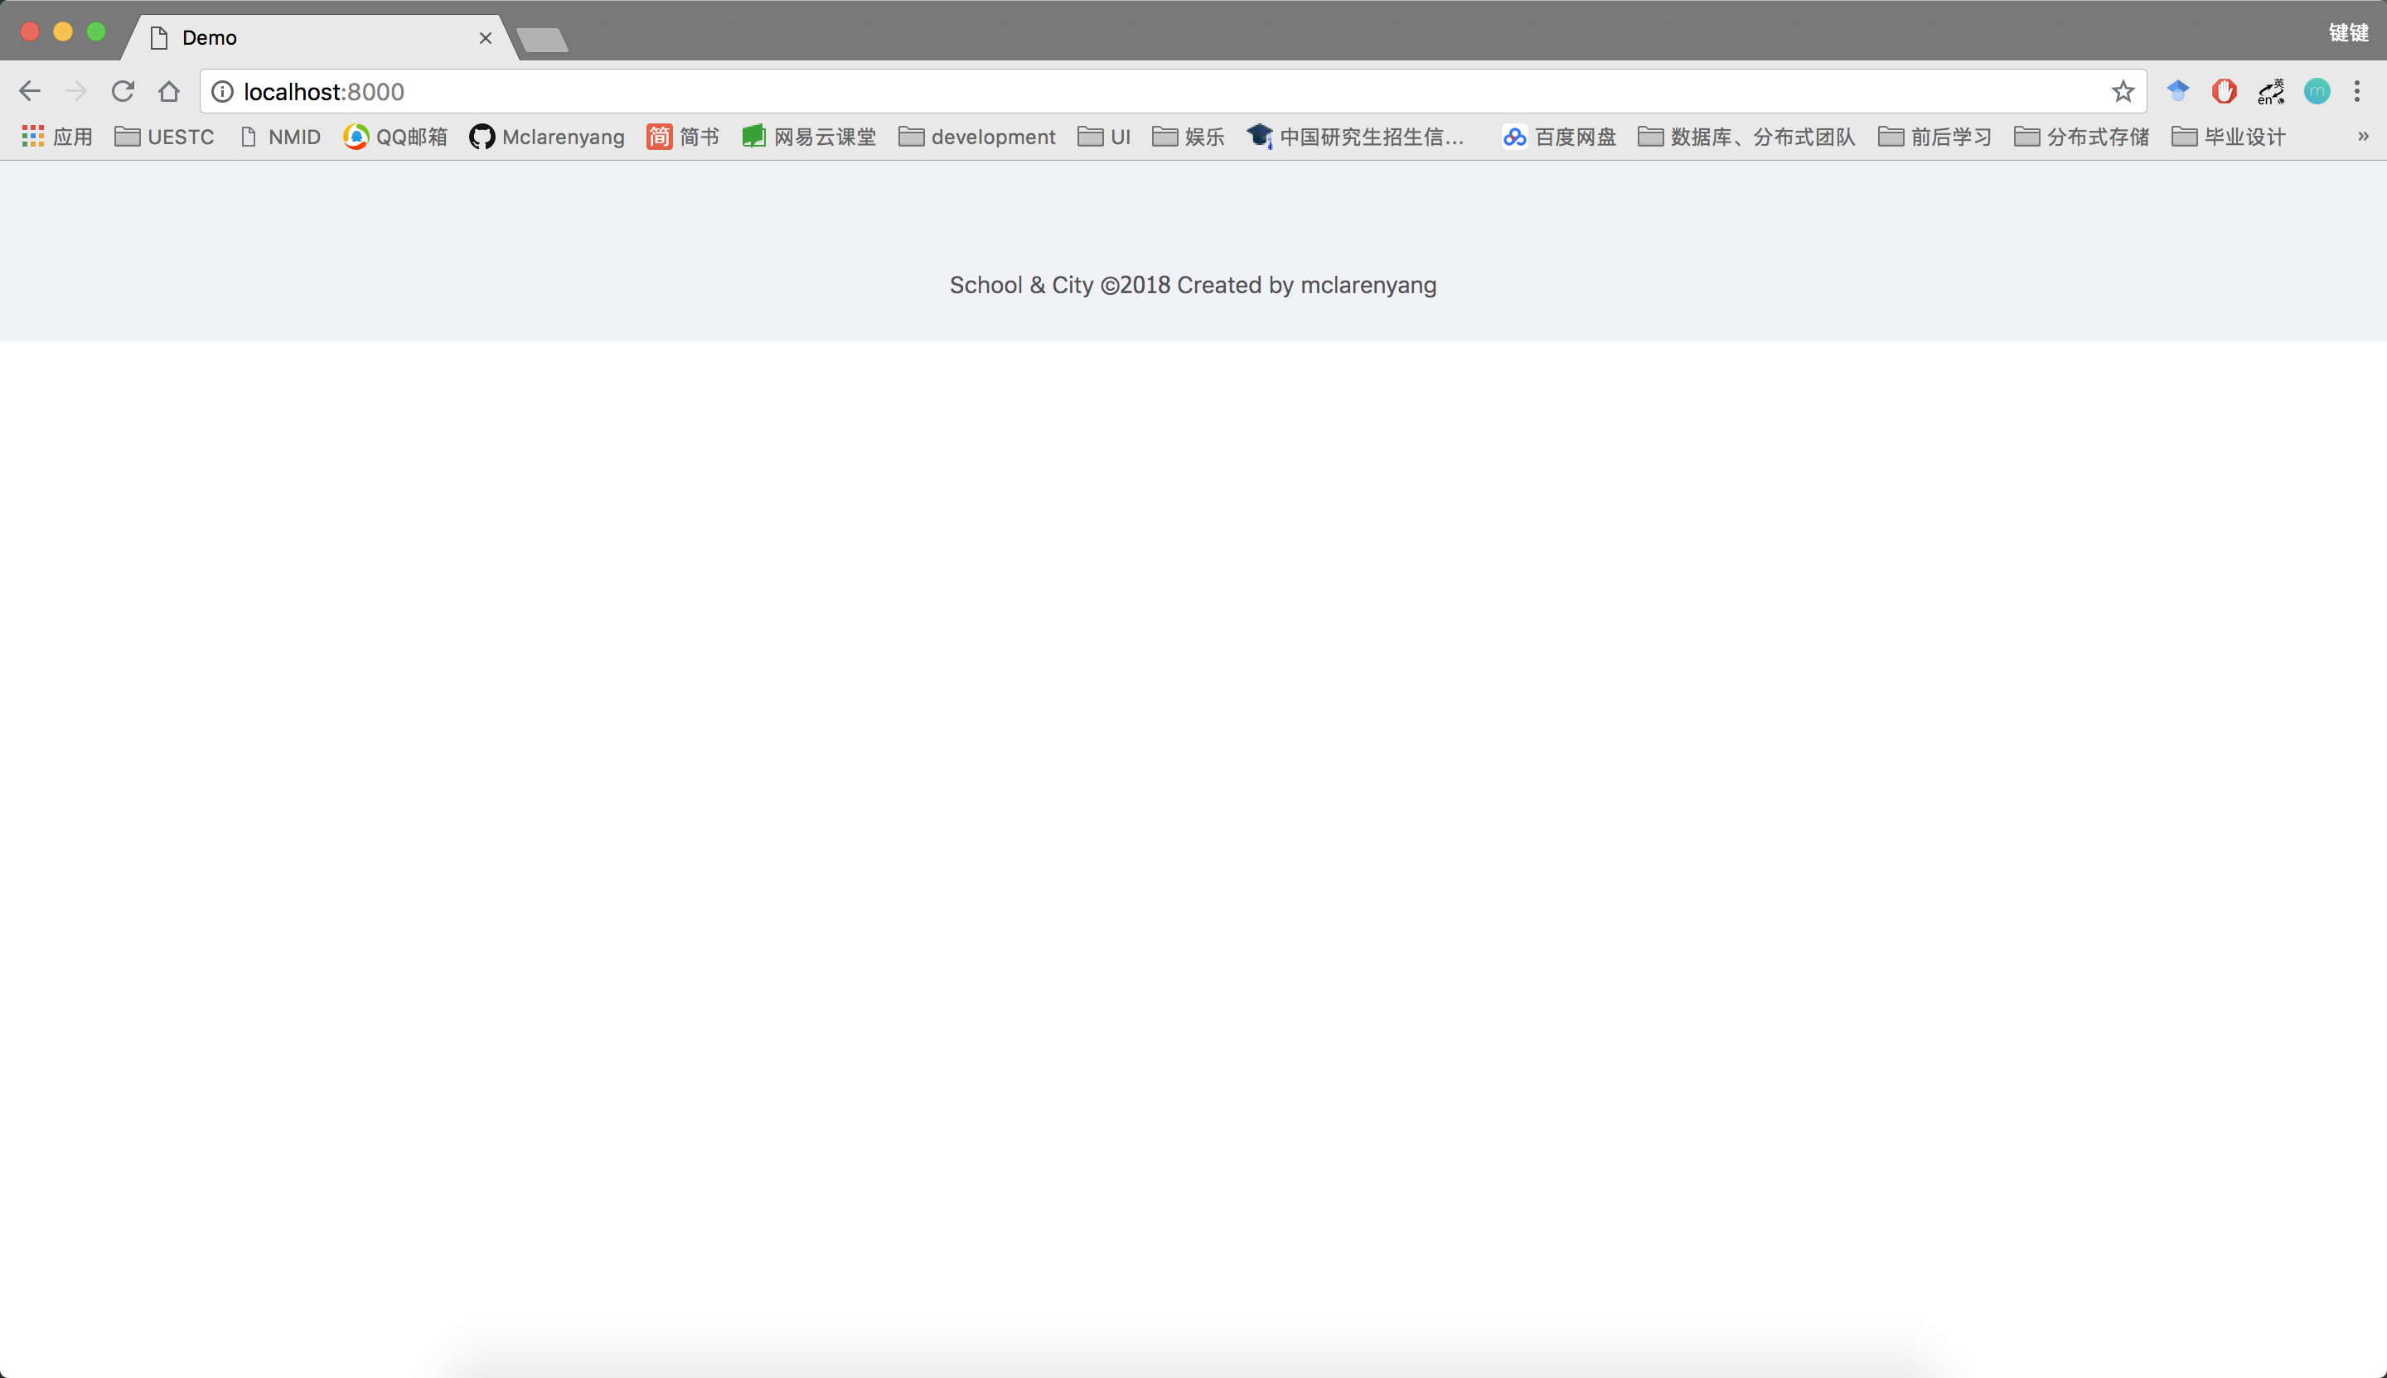

现在我们需要在页面上添加一些组件来构成页面，考虑代码的结构，我们新件一个文件夹来存放组件的.js文件，并在文件夹下面创建上面结构设计提到的几个组件的.js文件。现在的项目文件结构如下图：

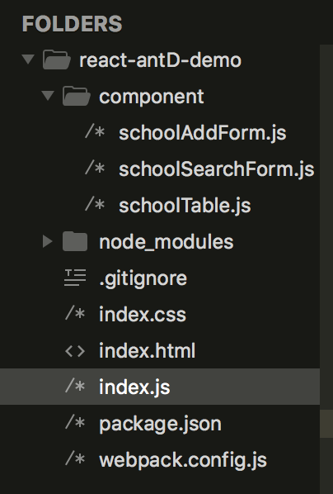

那么现在开始编写添加学校的表单组件。首先定义组件类，这里除了传统的应用及定义之外，在类名前面加上了export default关键字，那么在其父组件引用它的时候就不用知道所加载的变量名，只用列出引用路径就行。

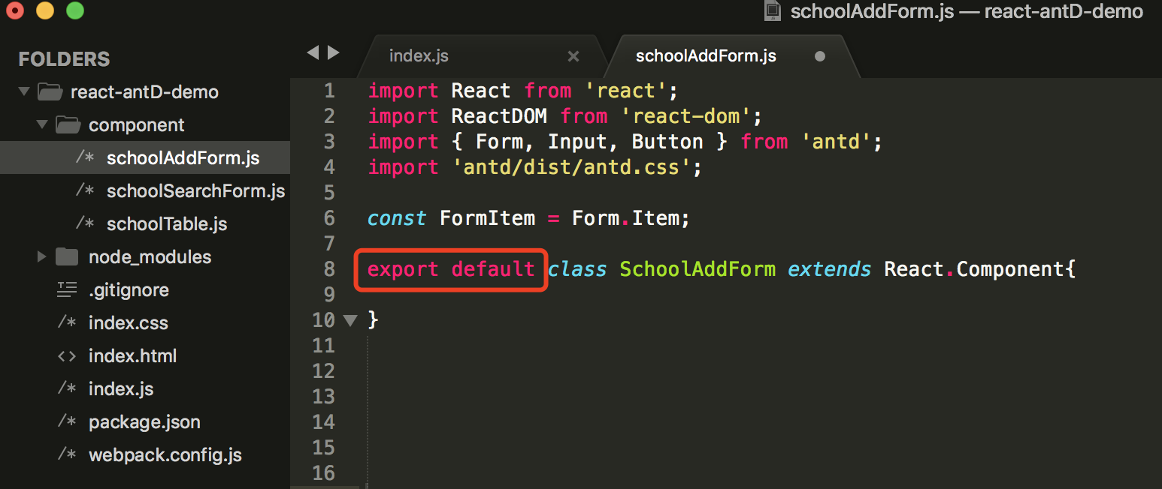

接下来为SchoolAddForm组件添加render()方法，这里可以参考Ant Design官方提供的例子。

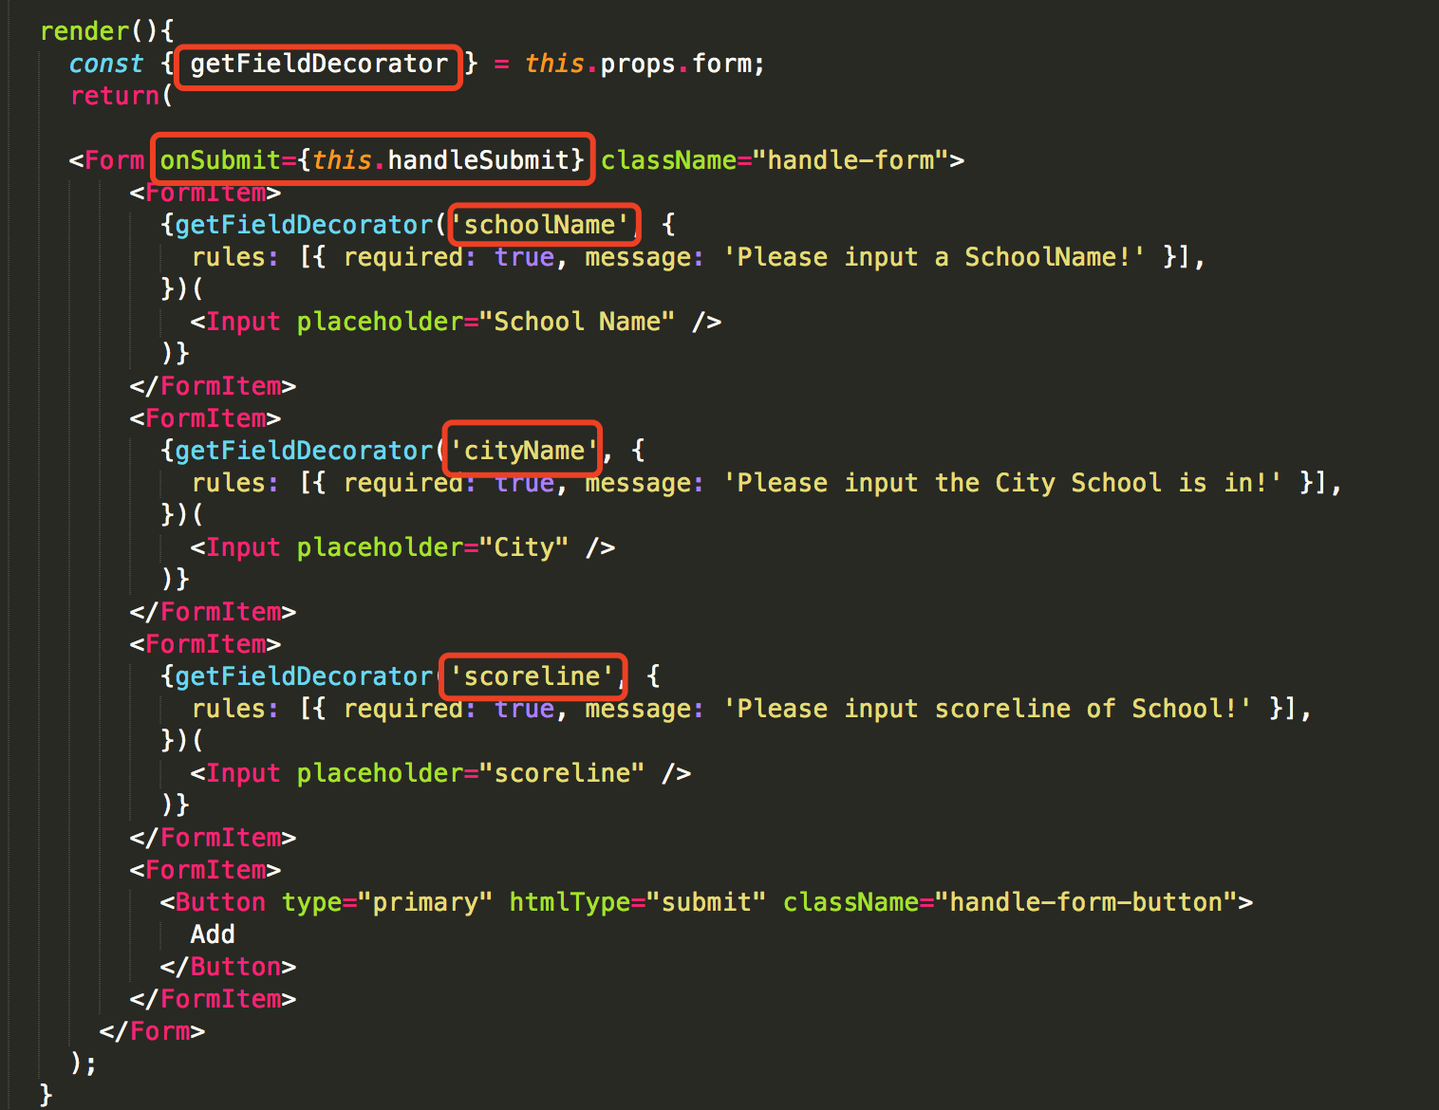

其中getFieldDecorator是用来检测输入框Value的变量，它在这里的检测规则是不允许输入为空，否则将报错。这里有schoolName、cityName、scoreline三个输入框，最后有一个Add按钮，onSubmit属性绑定自己的handleSubmit方法，具体实现如下：

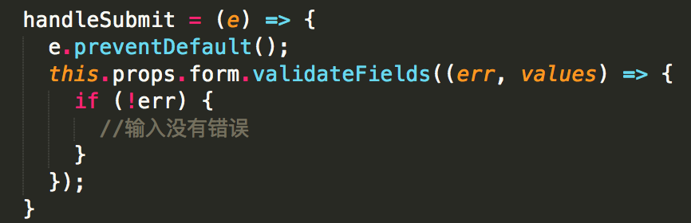

当输入没有错误之后我们就能进行后续的操作，如对后台的数据请求，这一节主要说明组件的构建，具体的数据逻辑实现将会在下一小节具体说明。

接下来以同样的方法构建查询学校的表单，由于代码逻辑一样，这里就不再赘述，具体实现可以参考项目的源代码。这里为了表单的样式统一所以写了一个非常简单的.css文件。

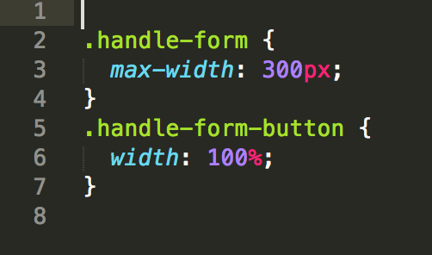

最后是schoolTable学校信息显示表格，其中Column代表列信息。

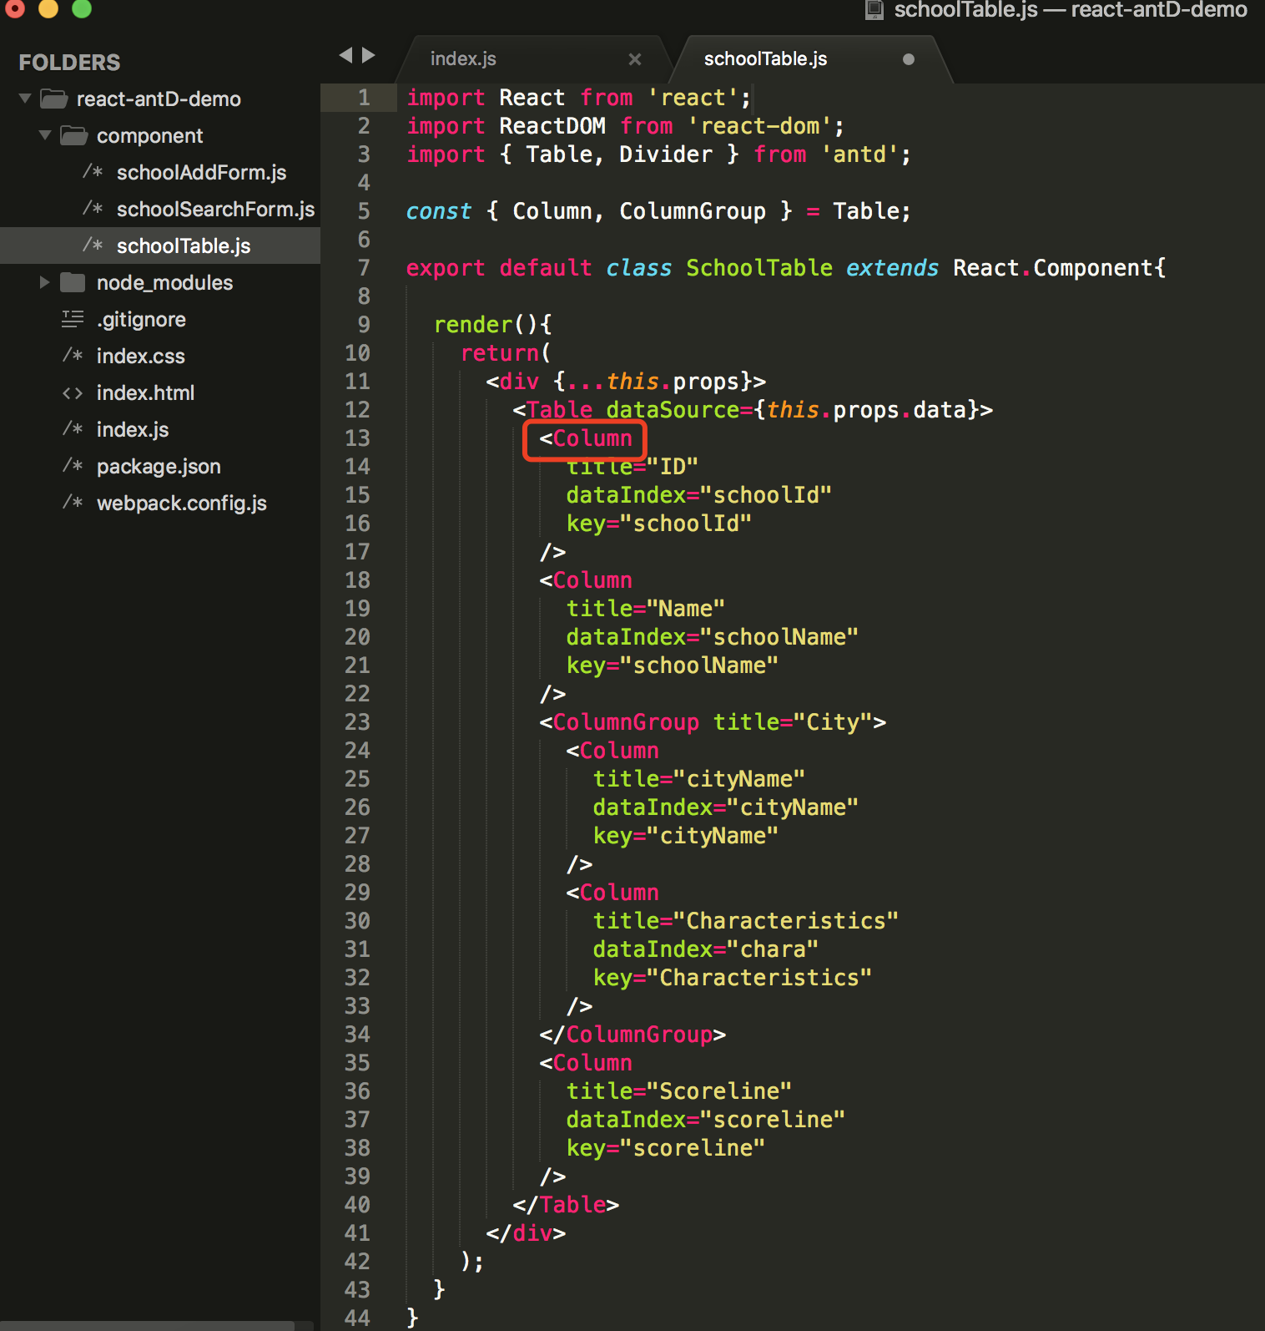

然后我们将这三个子组件添加到index.js文件中的SiderDemo父组件中，这里首先添加对组件的引用：

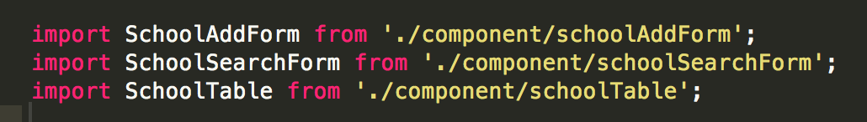

然后使用Form.create()方法创建表单组件实例，并将这三个组件添加到Layout下的content标签中：

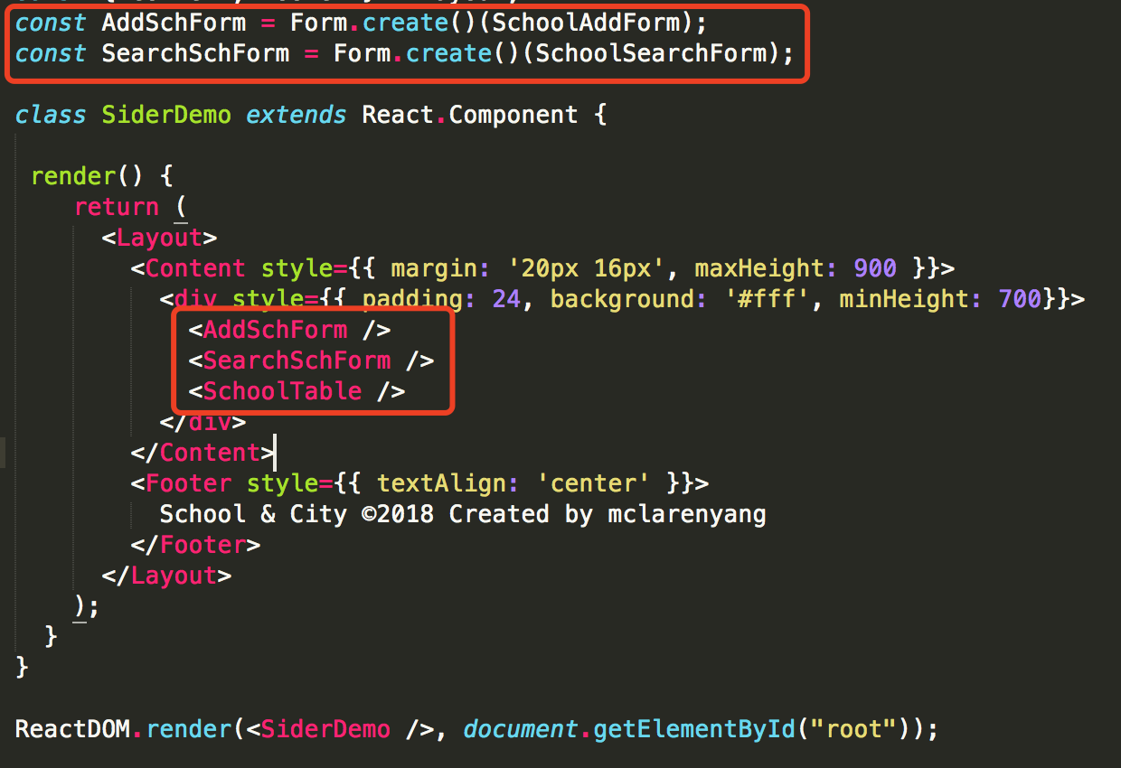

保存后在浏览器刷新，现在的页面变成了这样，三个组件都在浏览器中刷新出来了。

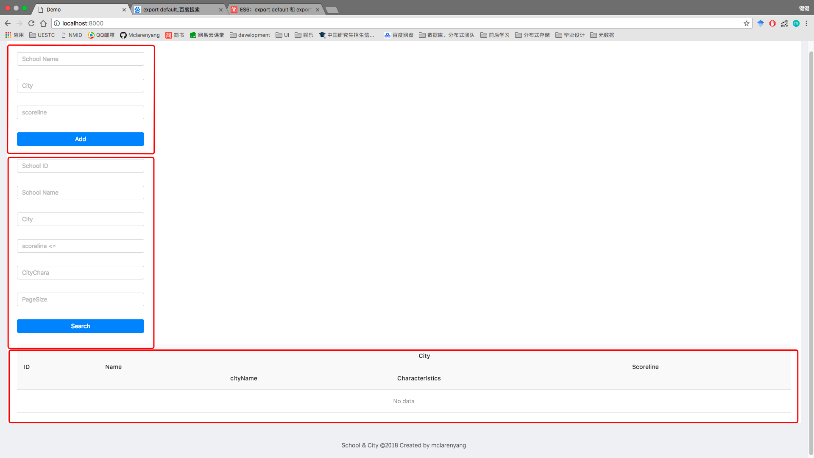

但是这样并不美观，我们考虑将表格放到浏览器窗口右边上面空空的地方，那么直接在js文件中对SchoolTable添加Style属性，也就是它的样式：

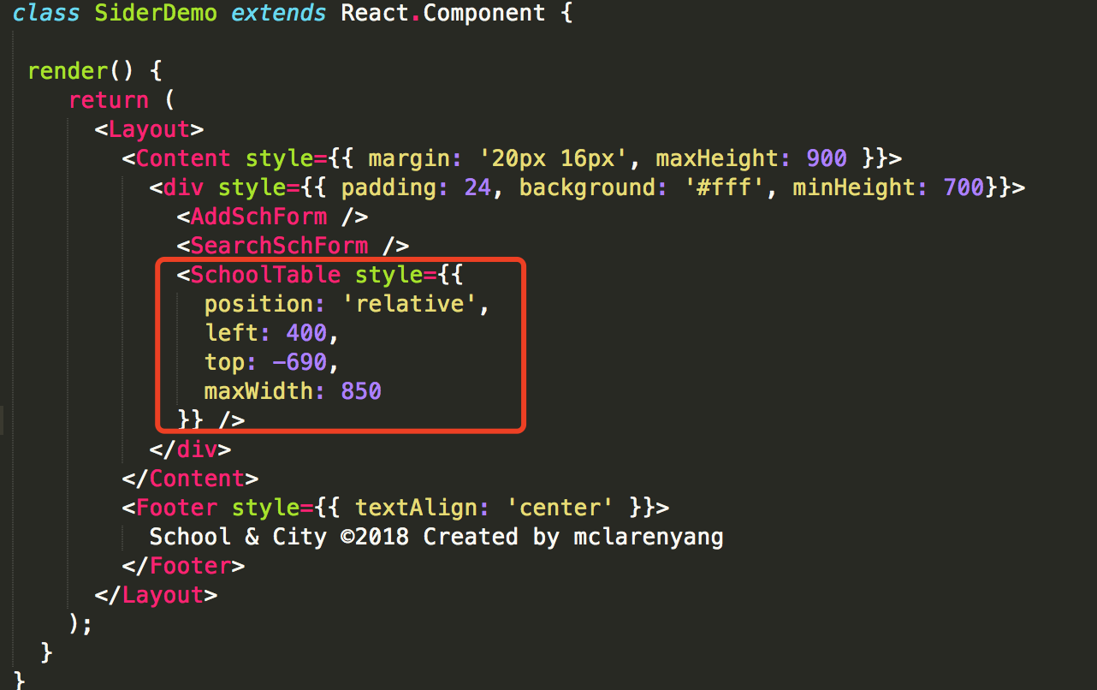

这样将它的相对位置稍加移动，保存后刷新浏览器可以看到具体变化，这样就基本完成了页面的布局。

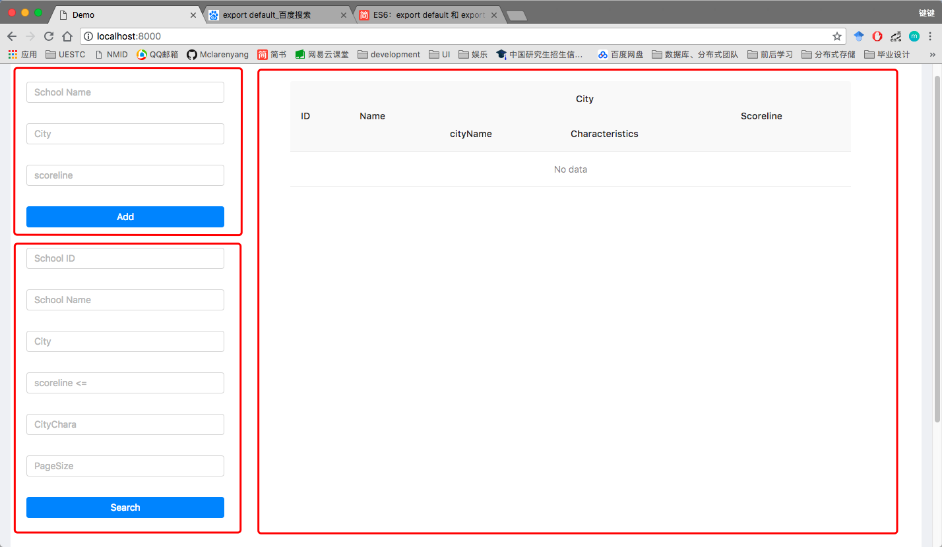

3.3.4 与后台交互

构建好了页面的代码，我们现在来编写前端与后台的交互代码。

首先编写添加学校的代码，这里在schoolAddForm.js中添加一个网络请求的方法netRequest(values)，其中传入的value是表单的值。

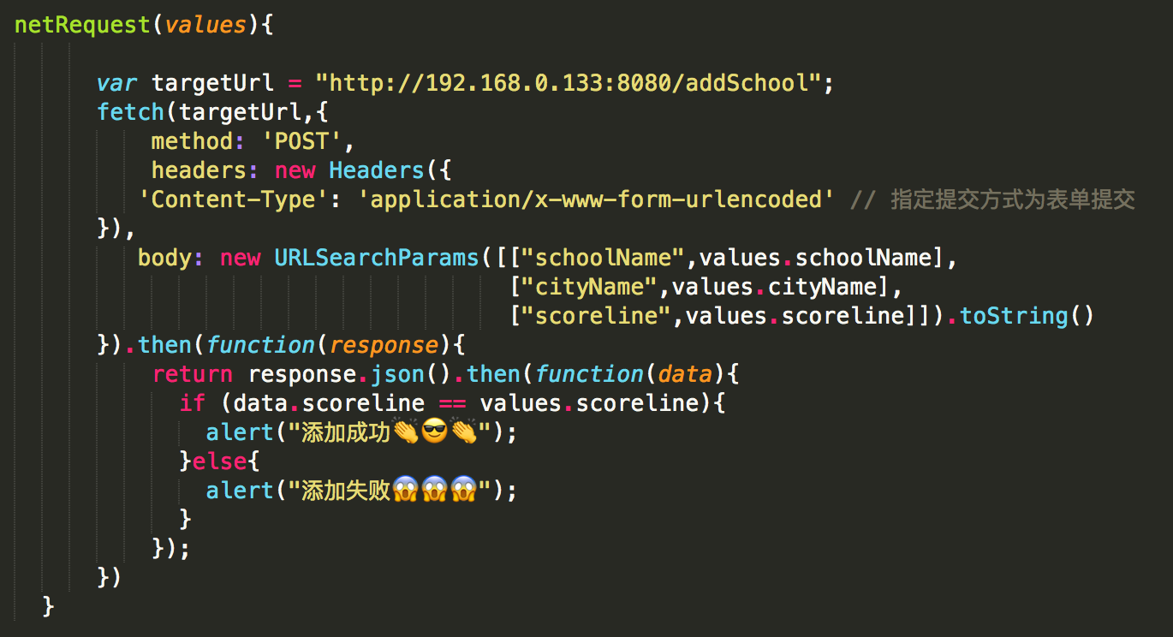

该方法中targetUrl对应的是后台API的请求地址，这里采用fetch的方法，指定提交方式为Post表单提交，由于后台接口添加成功后会返回添加学校的Json信息，这里我们将其中的scoreline取出来之后判断是否和之前提交的Scoreline相同，如果相同则表示返回值正常，添加成功。并将这个方法放在表单提交的方法中调用：

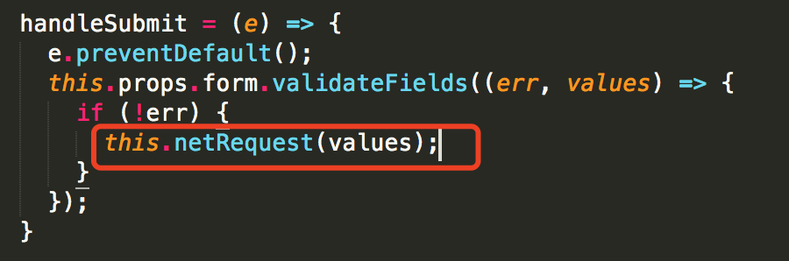

同理，在schoolSearchForm.js中添加查询的方法。这里考虑到后台的分页功能，预留一个分页参数，在返回值中如果查询得到的数据条数为0，那么弹出没有相关数据的弹窗。

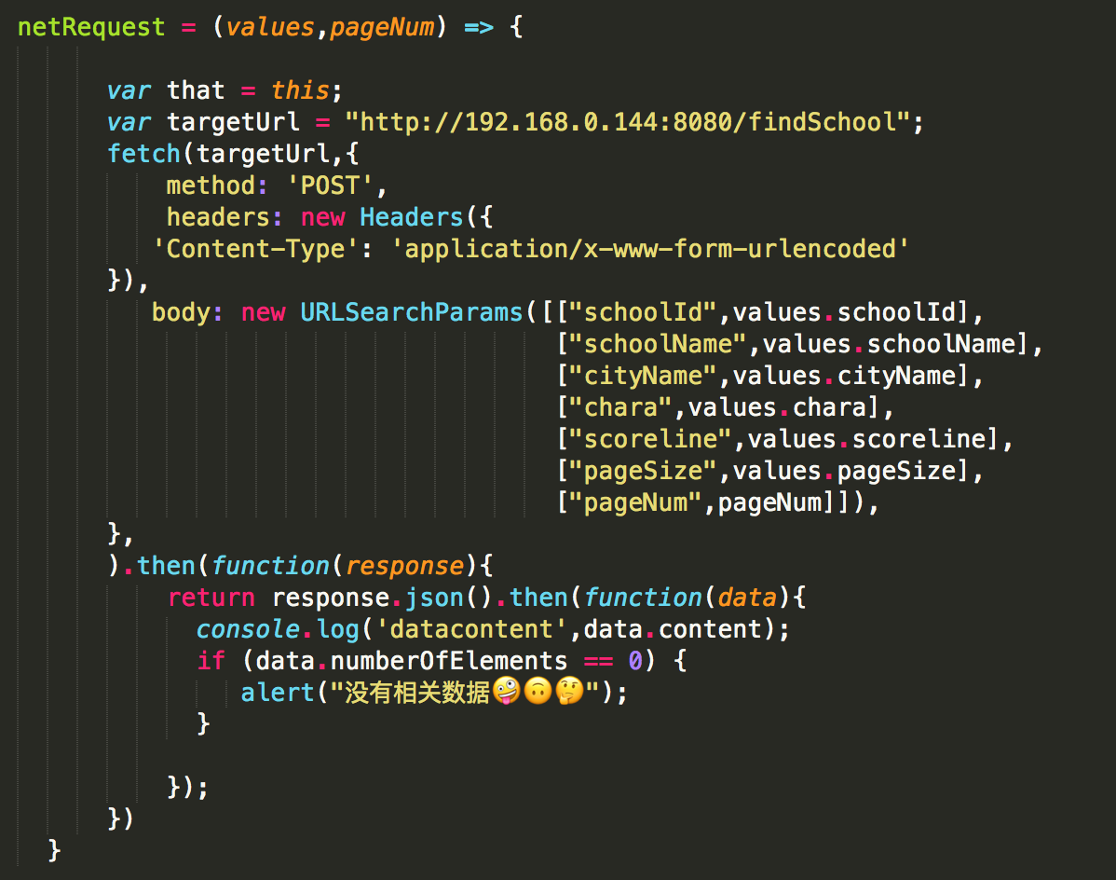

现在我们来测试一下接口在局域网中是否能够连通并返回值正常。首先需要保证服务器的防火墙处于关闭，这样使用命令行去ping一下服务器ip。

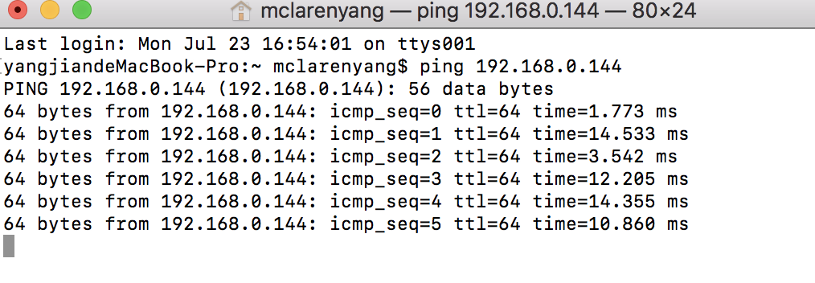

这里发现可以ping通，那么使用Postman提交一个表单访问一下接口检查返回值，从下图可知返回值也没有问题。

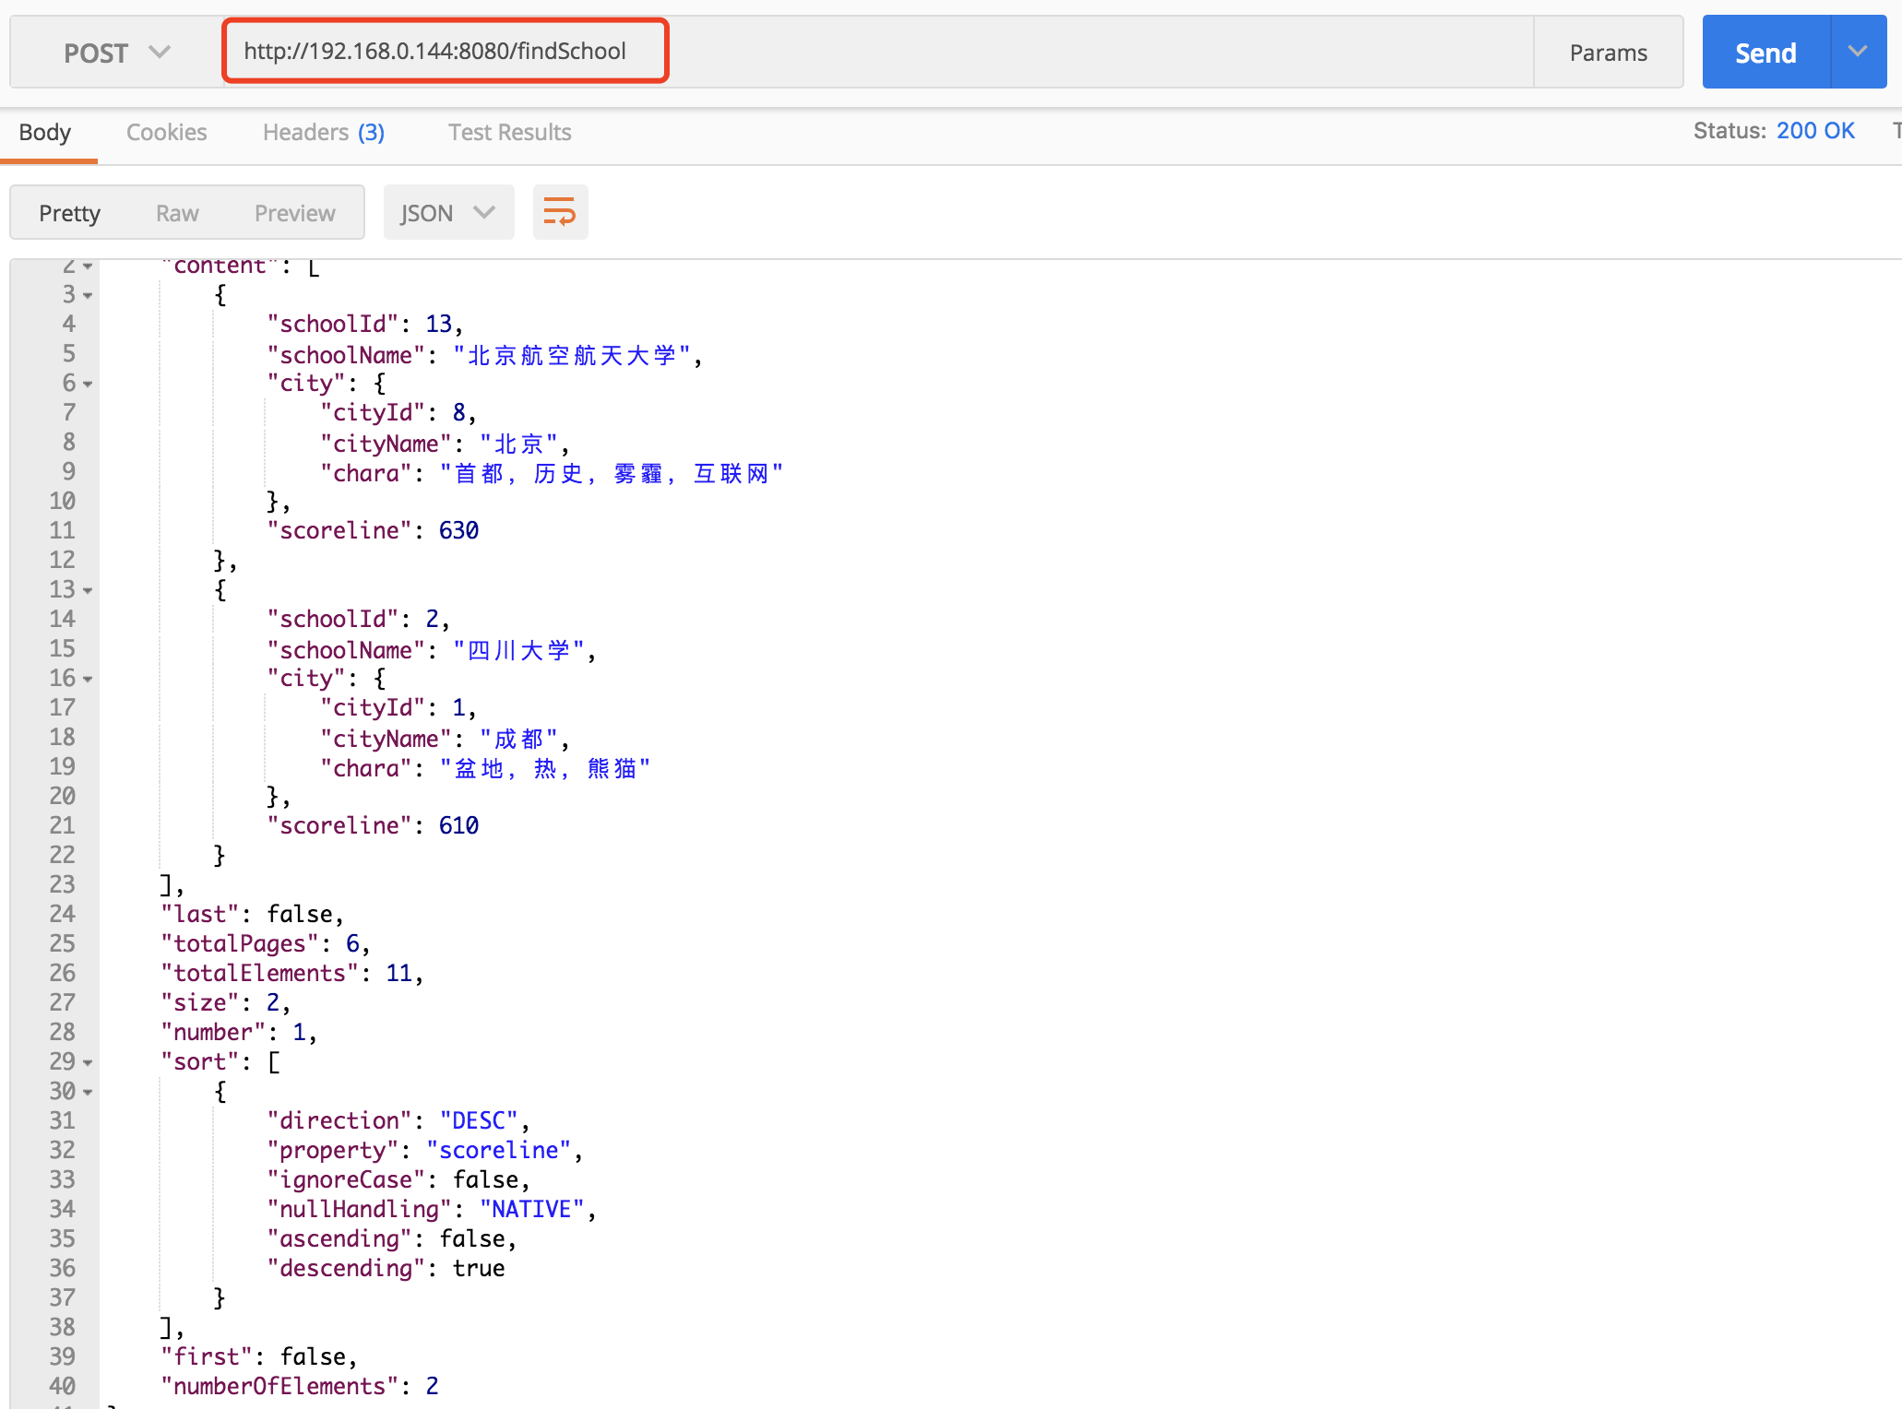

下面我们检查浏览器是否会相应请求并能够接收到数据。刷新浏览器网页，在查询学校的表单中写一些值，点击按钮提交，发现这样填的时候没有返回值，但不排除请求函数的问题。

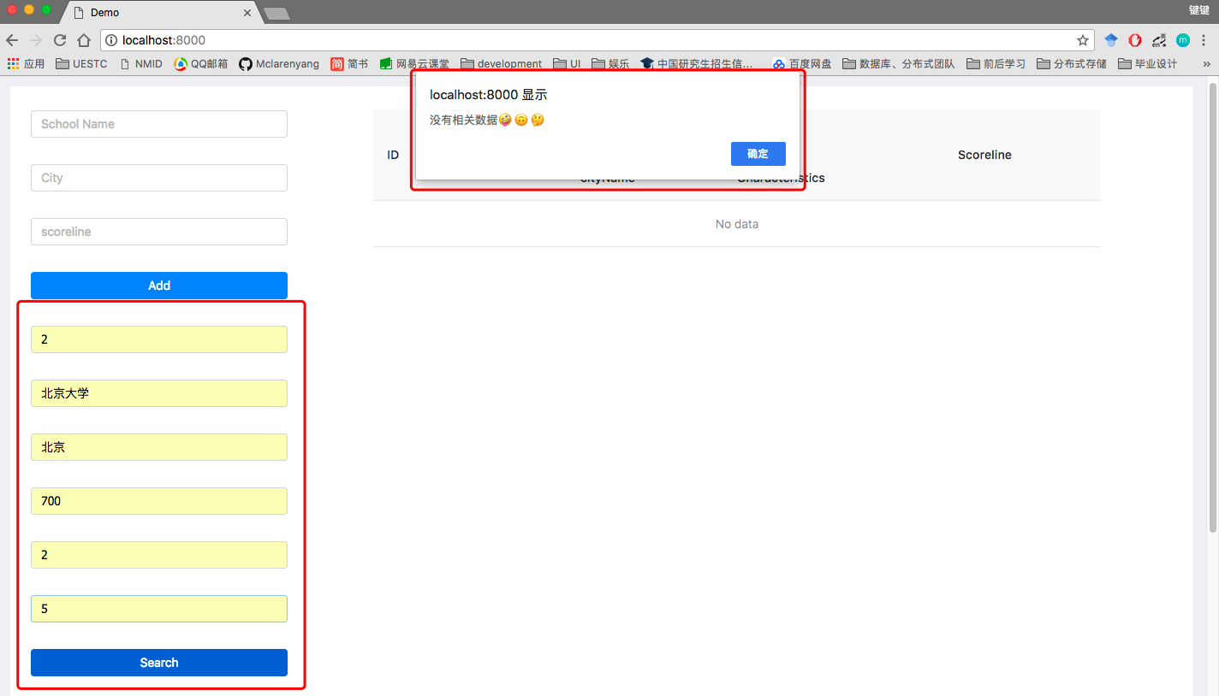

现在输入与上次Postman提交相同的参数，点击提交，然后command+option+i打开开发者模式，点击Network –> findSchool ->Response，时可以看到浏览器能够读到返回值，说明我们的代码已经完成了前端与后台的交互，接下来将在下一小节介绍数据的解析与显示。

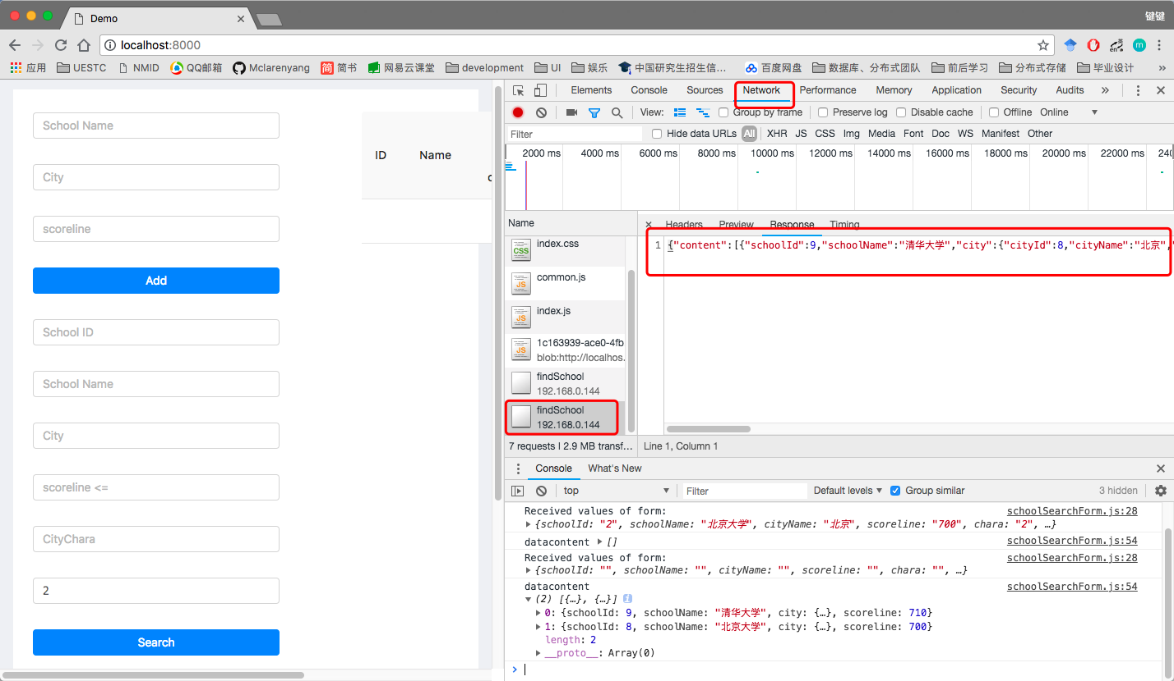

3.3.5 组件间通信

由上一小节可知我们使用schoolSearchForm表单提交的请求已经有返回的数据，但是返回数据在schoolSearchForm中，要想拿给schoolTable组件显示还需要经过数据解析处理、组件间传值两个步骤。

由于兄弟组件之间不能直接通信，所以在这里我们采用如下图所示的信息流图表示数据的传递处理流程：

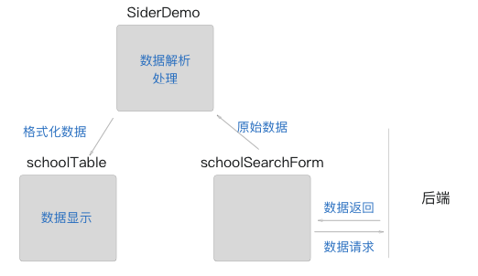

这里我们首先完成原始数据由子组件schoolSearchForm传递到父组件SiderDemo的方法。

首先在父组件创建一个接收原始数据的方法，然后将这个方法写到SearchSchForm的属性中，如下图；

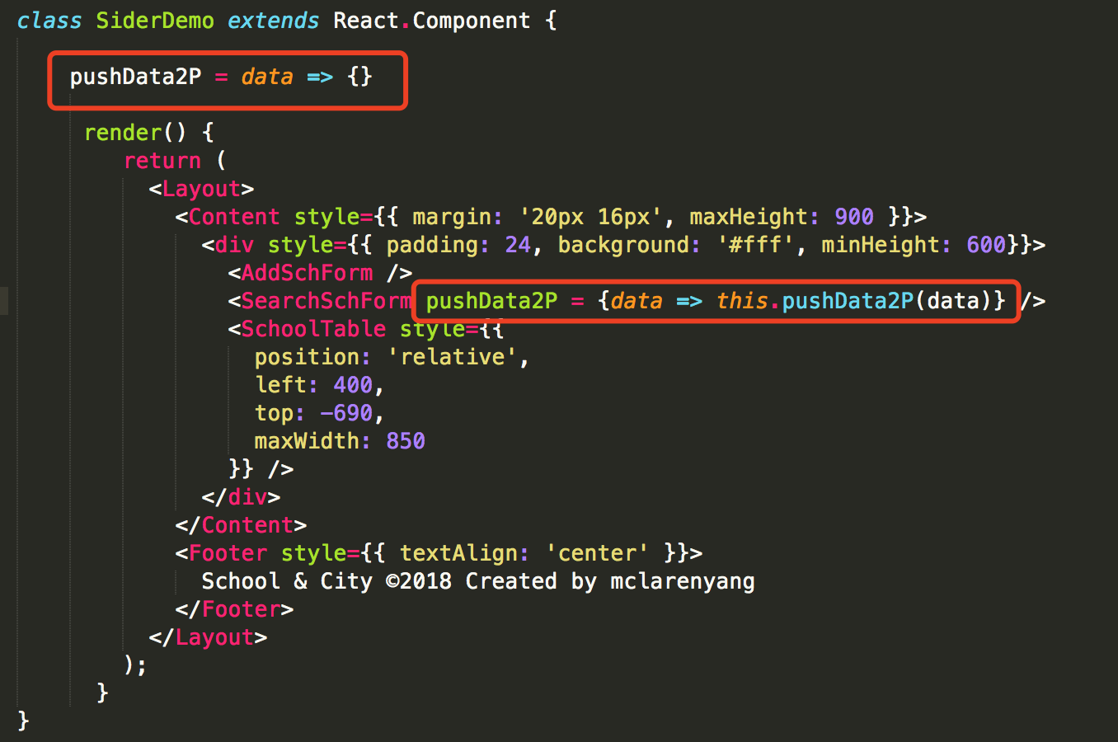

通过箭头函数，父组件将自己的方法传递到子组件中，那么子组件在拿到这个方法之后调用也就是调用父组件的方法，这样参数Data就会流入到父组件中。子组件具体的代码实现如下图，这里需要说明this指向window，在前端严格模式下异步函数执行环境不在组件中this会undefined，使用下面标红的第一行代码可以将执行环境绑定，在子组件中调用父组件的函数不会报错。

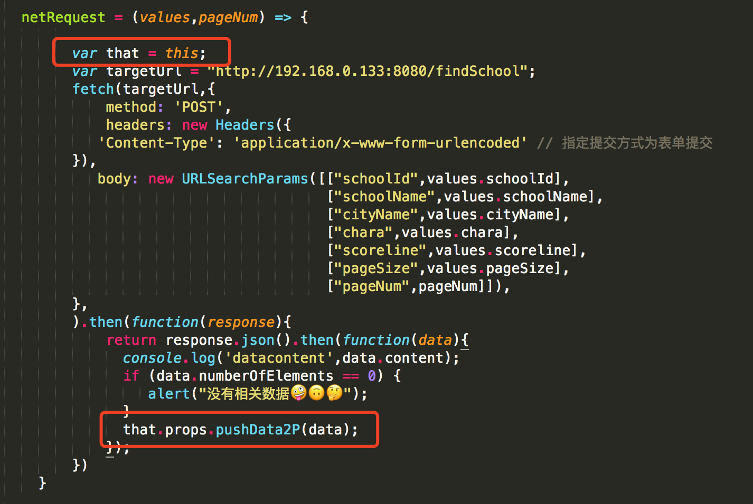

现在我们将返回的信息在父组件中用console打印一下看看返回的格式，在父组件中添加代码如下：

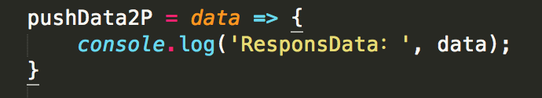

保存并刷新浏览器页面，提交一个请求：

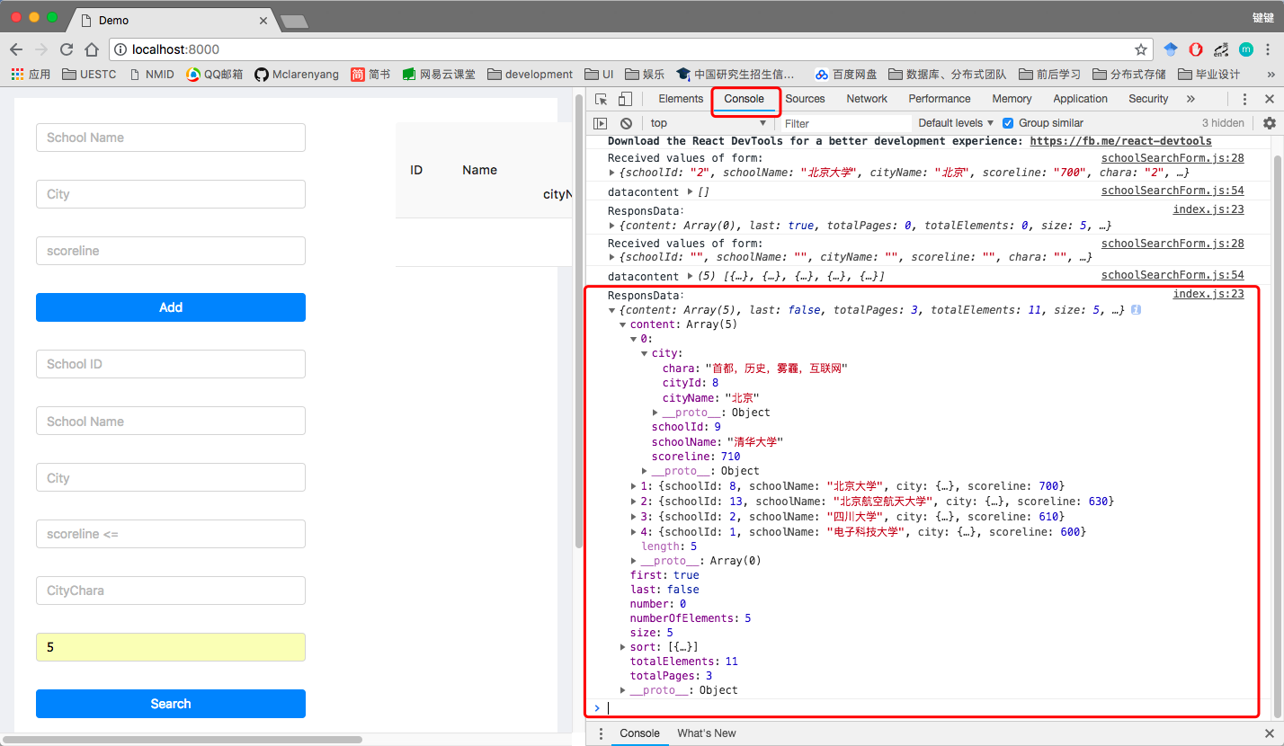

可以发现这里的返回数据还达不到Table直接显示的要求，所以我们需要对数据进行一下处理，让数据从一个具有好几层的数组对象解析成为每个元素只有一层的数组。

由于项目比较简单，这里在父组件接收Data的方法中直接书写解析代码：

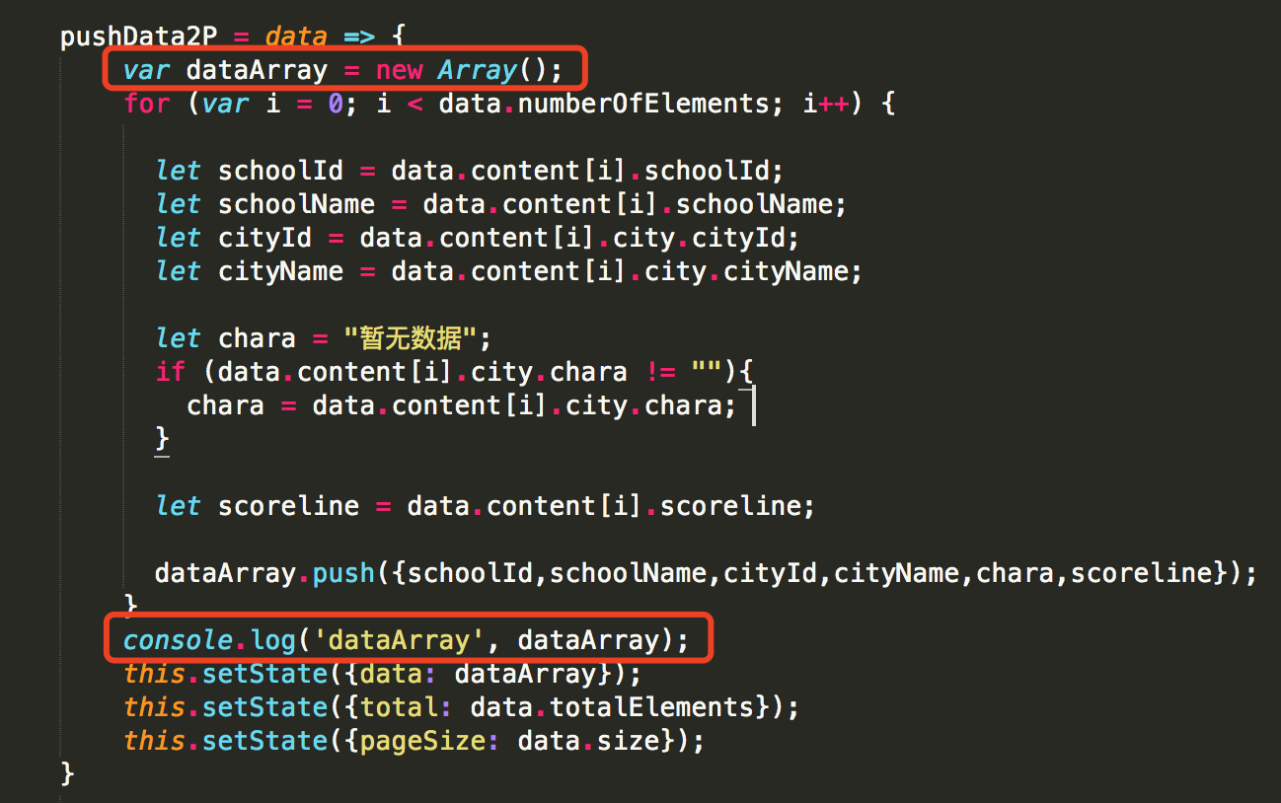

使用一个数组存储数据，然后用for循环将数据读取出来再进行封装。

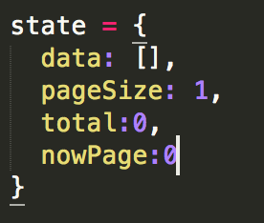

同时在父组件使用pageSize和total存储一下分页信息，方便一会儿直接传送给schoolTable。

现在再用浏览器console打印一下数据数组检查格式。可以发现现在的数据已经解析成为一个大数组，里面的每一个元素中第一层就包含了所要显示的所有数据，可以直接传给schoolTable使用。

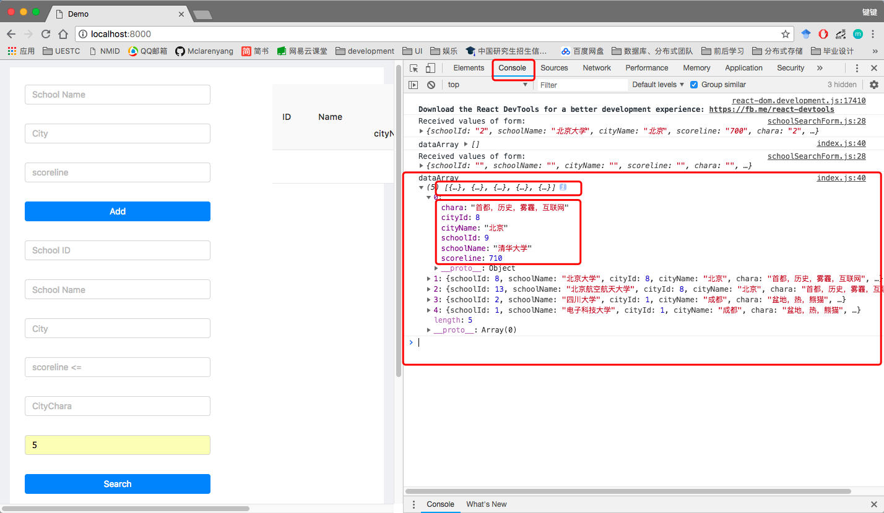

那么现在已经将数据解析出来，从父组将数据传送给子组件的方法相对简单，只需要修改子组件的属性就行，具体代码如下：

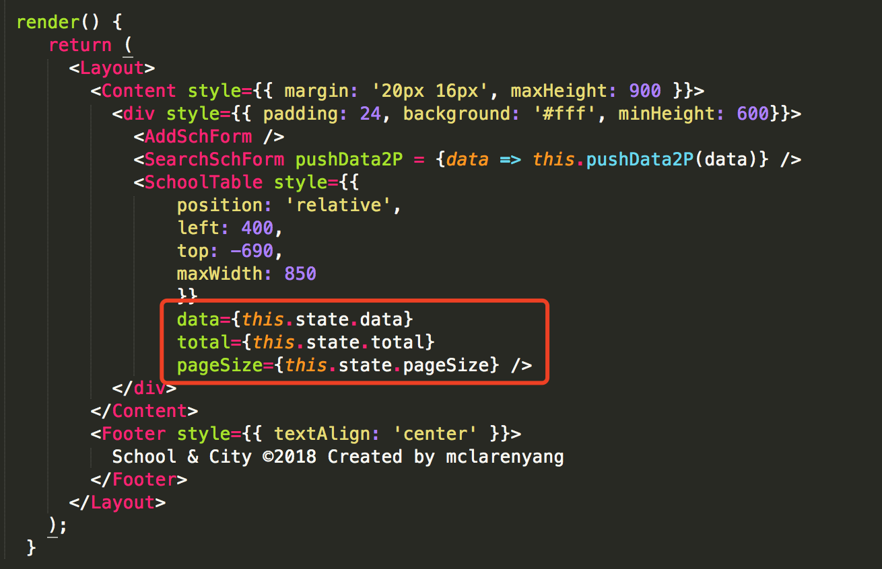

在schoolTable子组件修改dataSource属性：

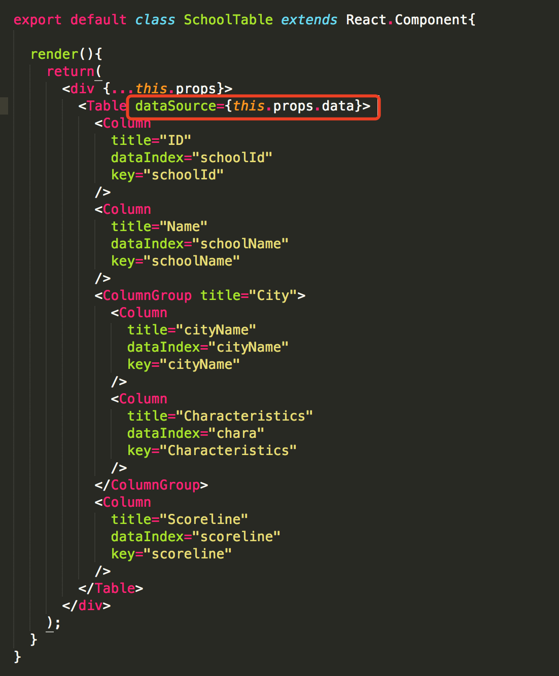

现在保存修改过的文件之后刷新浏览器界面，提交一个请求，如果有返回值的话可以得到如下的界面。但现在还没有完，因为表格只能显示一页，我们还需要实现表格的分页功能。

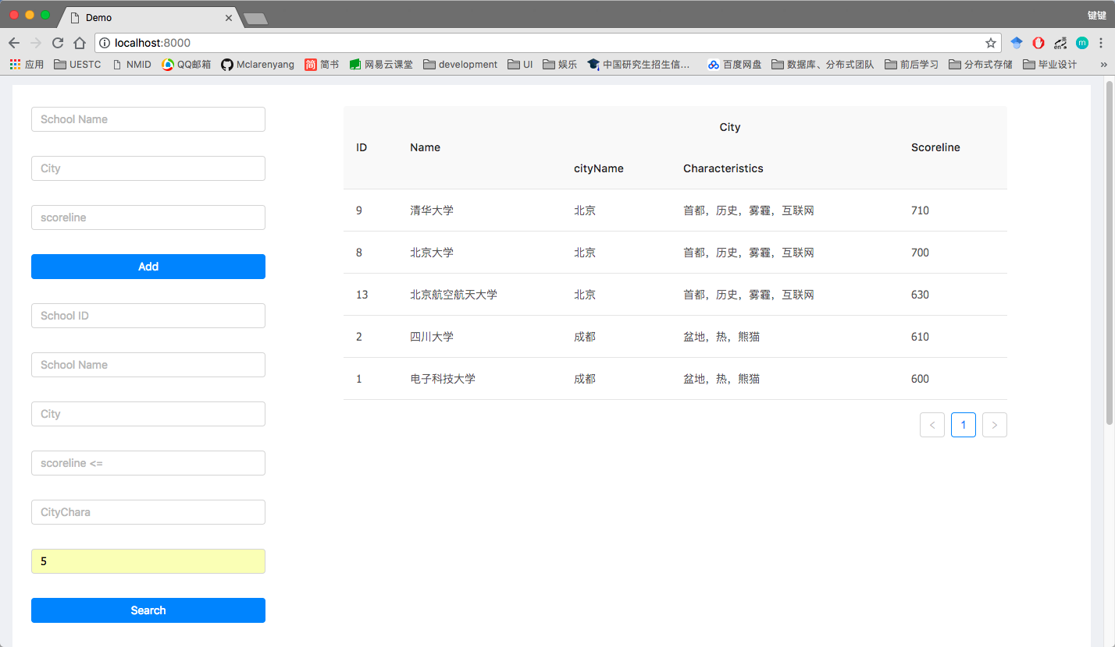

由于Ant Design提供的Table组件本身封装好了分页组件，那么这里只需要将数据中的分页信息赋值到分页属性上：

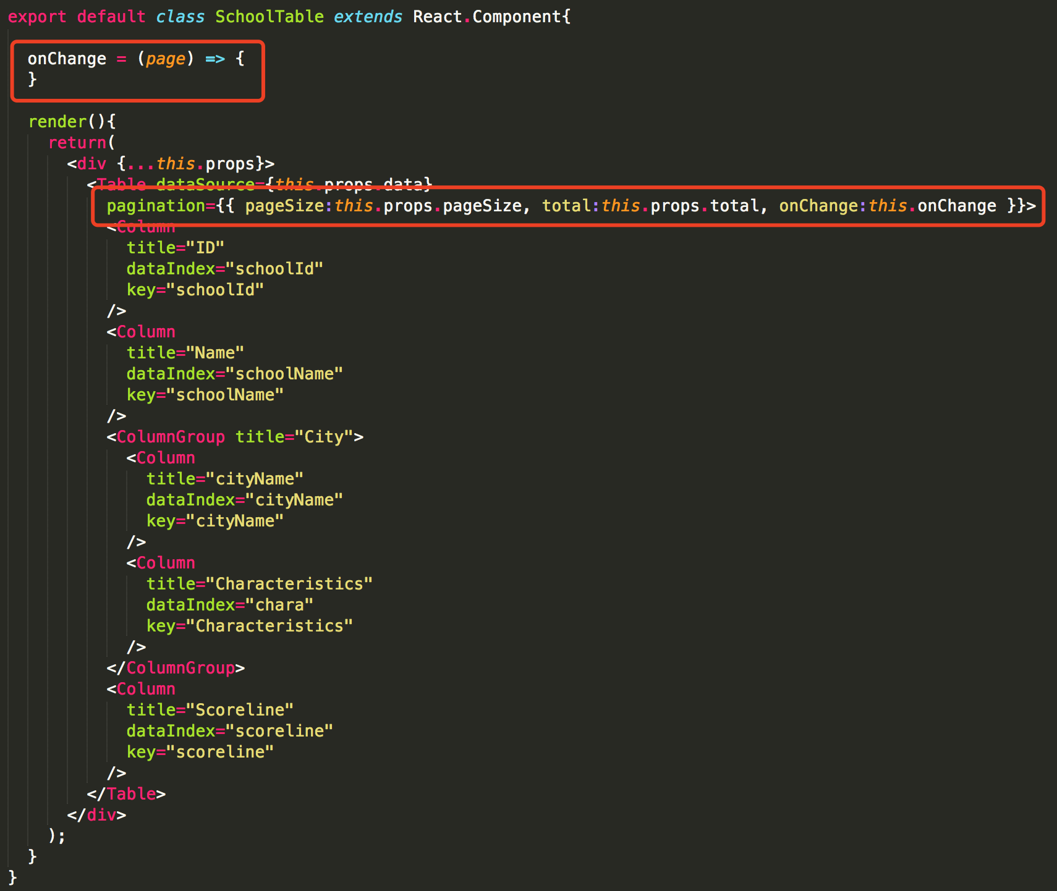

当然这里需要重写一个onChange方法相应页面的切换。当页面切换时需要再次向后台提交请求，那么又需要使用一次组件间传值，不过此次是逆向传值形成一个数据流回路，具体见下图：

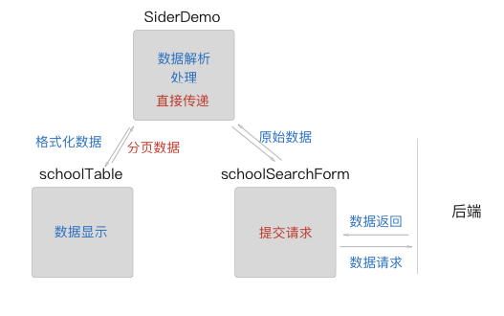

使用相同的方法，在父组件中定义方法传递给子组件调用。

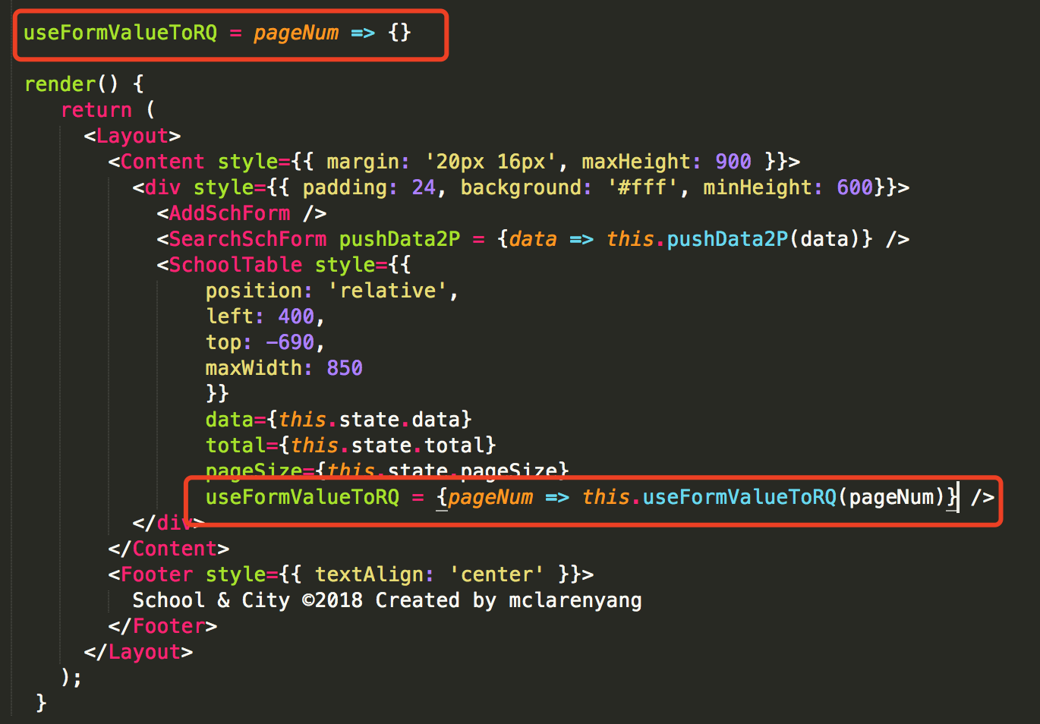

同时子组件分页触发方法中调用父组件的方法，由于Ant Design中分页组件的页码是从1开始，儿在后台请求分页时候页码从0开始，故这里需要对分页组件的页码-=1。

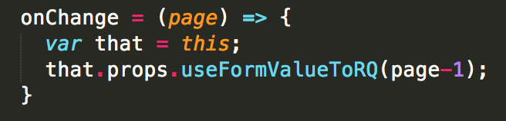

接下来分页数据到达了父组件，那么在父组件中调用schoolSearchForm子组件的方法就可以向服务器请求数据。此时这里有两个问题：一是如何让父组件调用子组件中的方法；二是此时的请求除了分页以外的数据将如何继续递交。

首先解决如何调用的问题，这里采用onRef的方式，在子组件初始化之后将自己封装成参数方向传送给父亲组件，其中componentDidMount()是组件的一个生命周期方法，当组件渲染完毕之后会被调用。

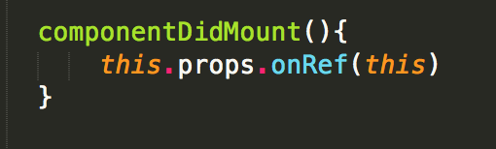

同时在父组件中取出子组件就可以直接调用其中的方法，具体的实现如下图：

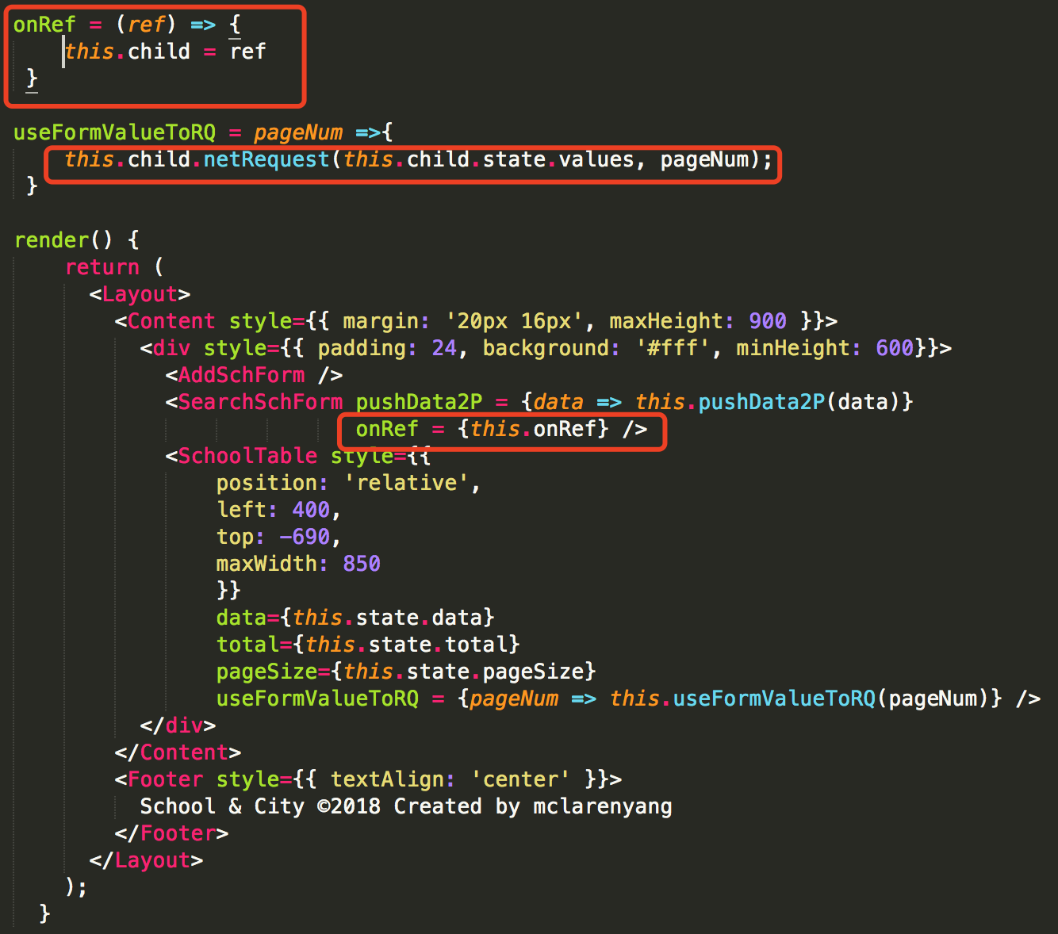

现在来解决第二个问题，因为分页的产生必然在一次请求之后，那么这里将第一次请求的数据存在state中，在第二次分页时候就可以直接拿来使用，其调用的方法如上图第二行标红代码。

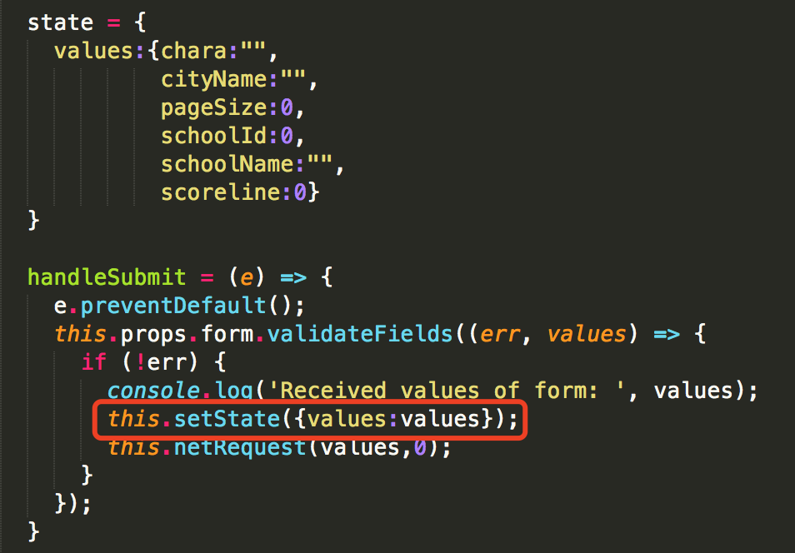

现在保存之后刷新浏览器页面，发送一个请求，可以得到如下的界面：

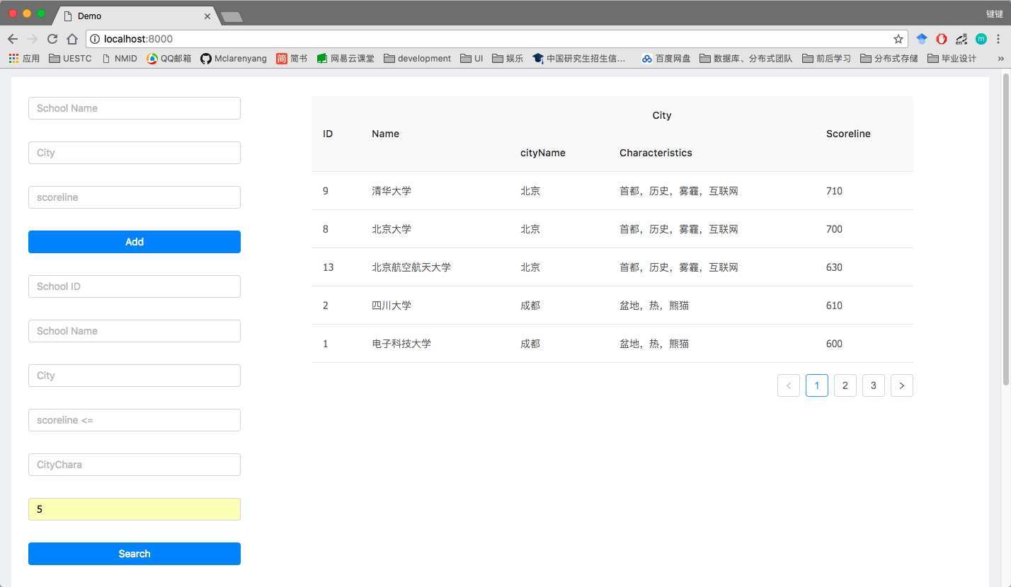

点击分页按钮：

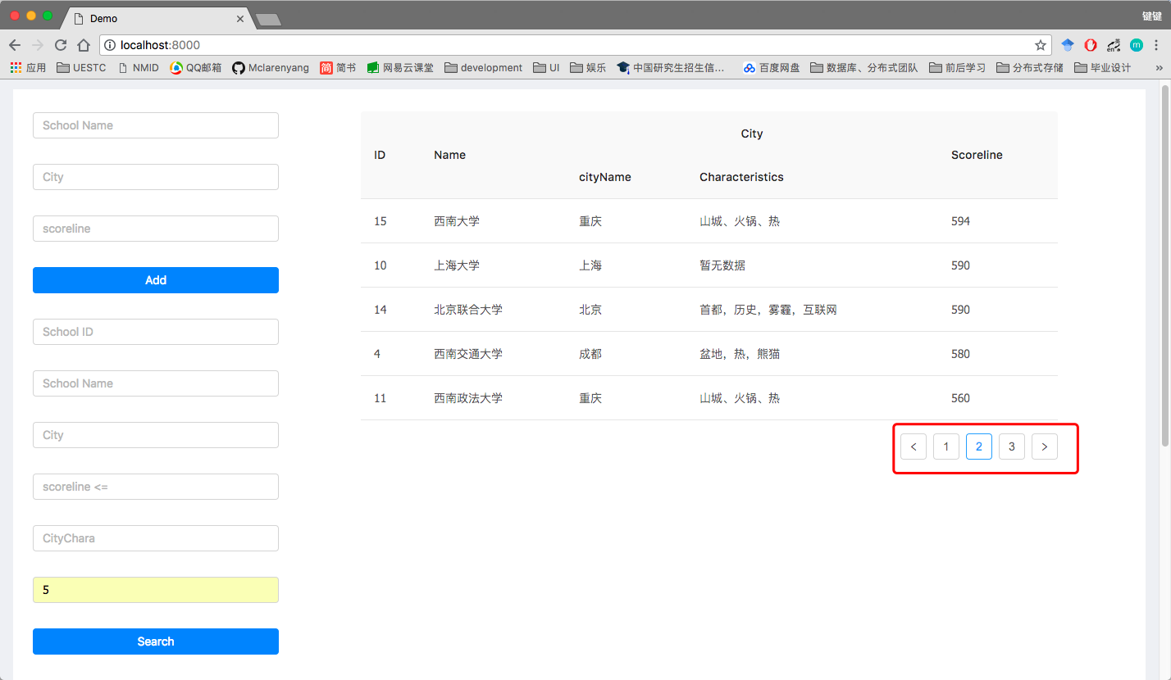

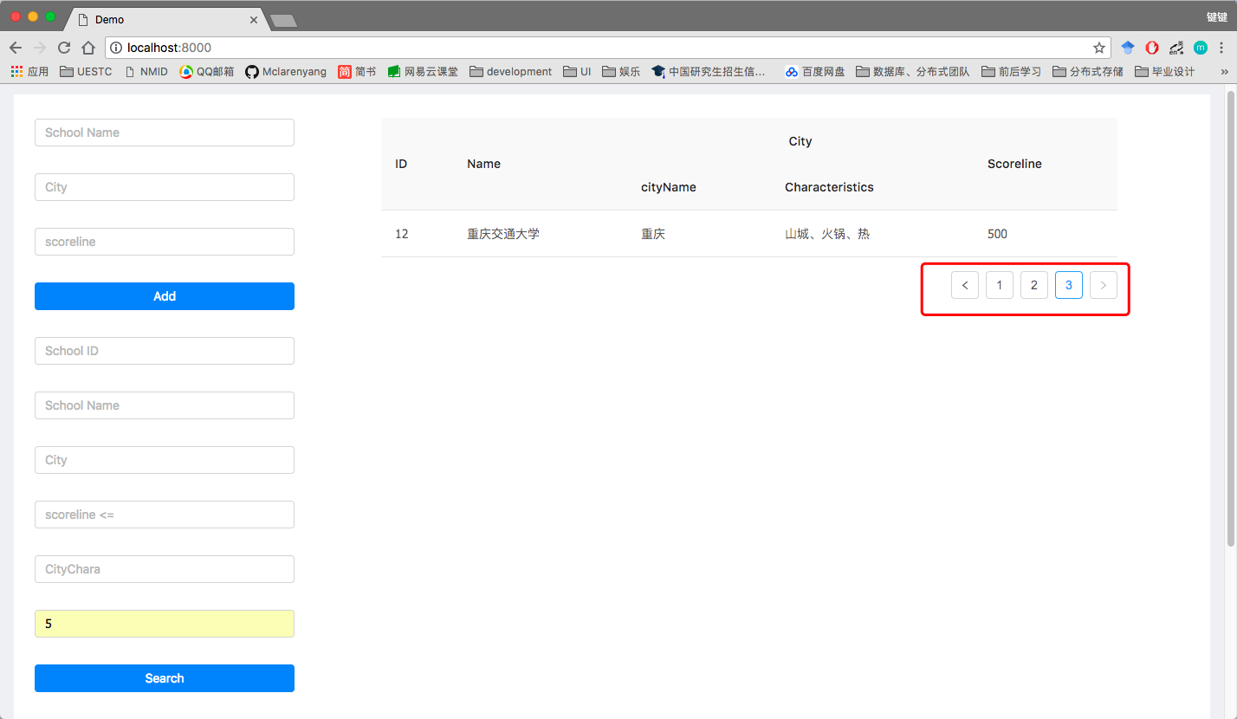

## 四、假装测试一下

4.1 添加测试

随便添加一个学校，在输入不完整的情况下：

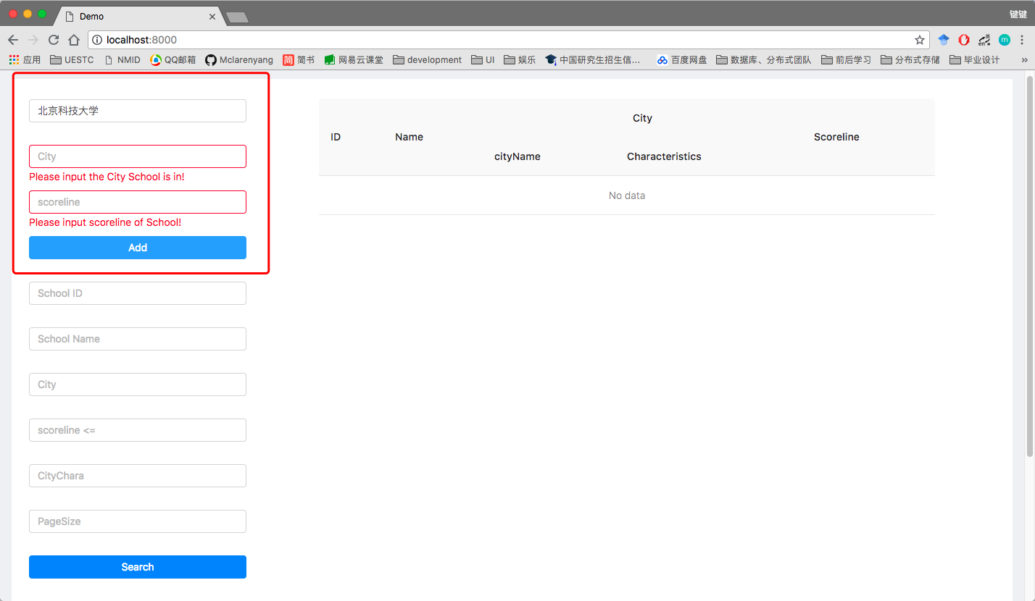

输入完整的情况下：

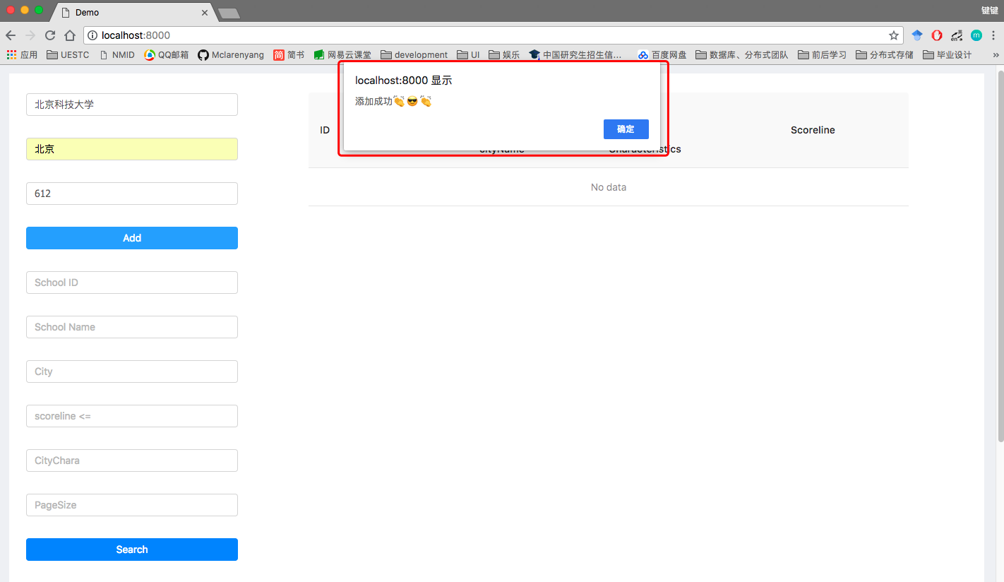

同时使用城市名称查询一下：

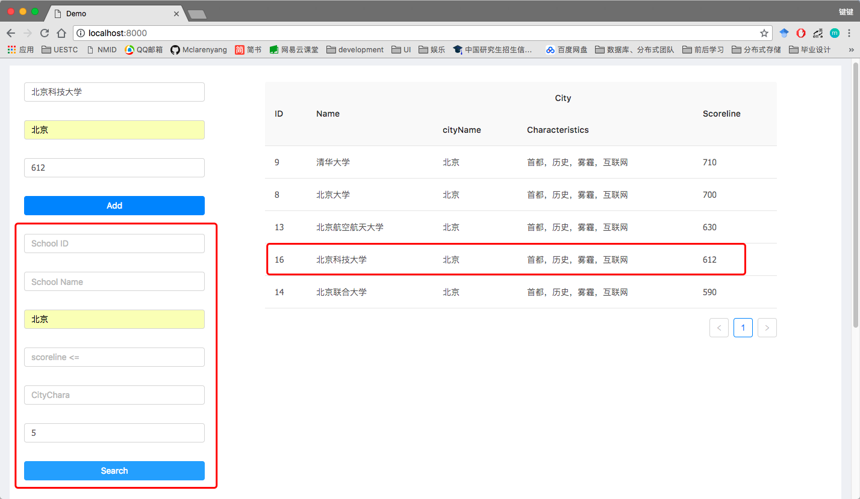

4.2 查询测试

由于后台已经写好查询接口，可以实现单一条件的查询也可以多条件查询，并且支持模糊查询及降序排序，这里简单进行测试。

空条件查询时候将会分页返回所有数据，并且每页返回一条数据。

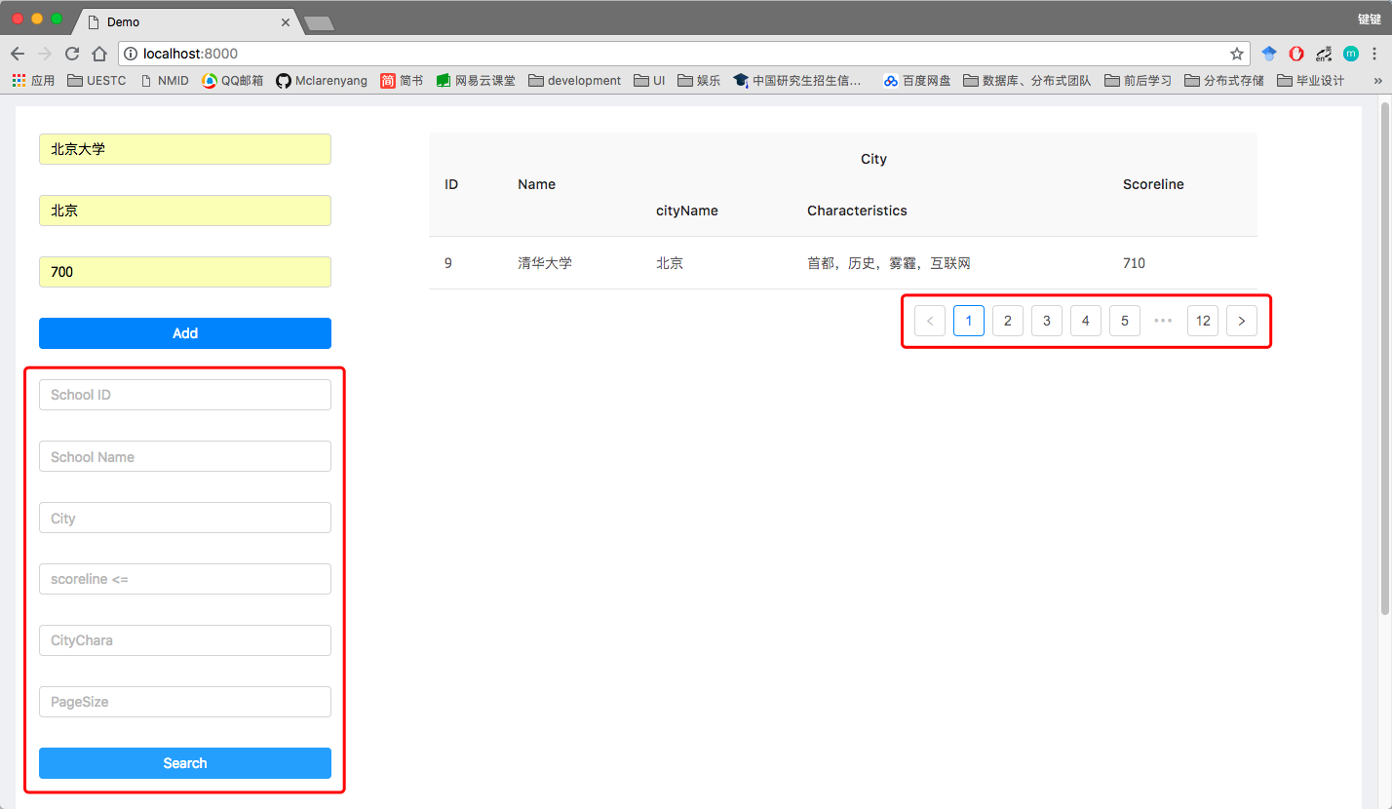

直接使用学校ID查询数据：

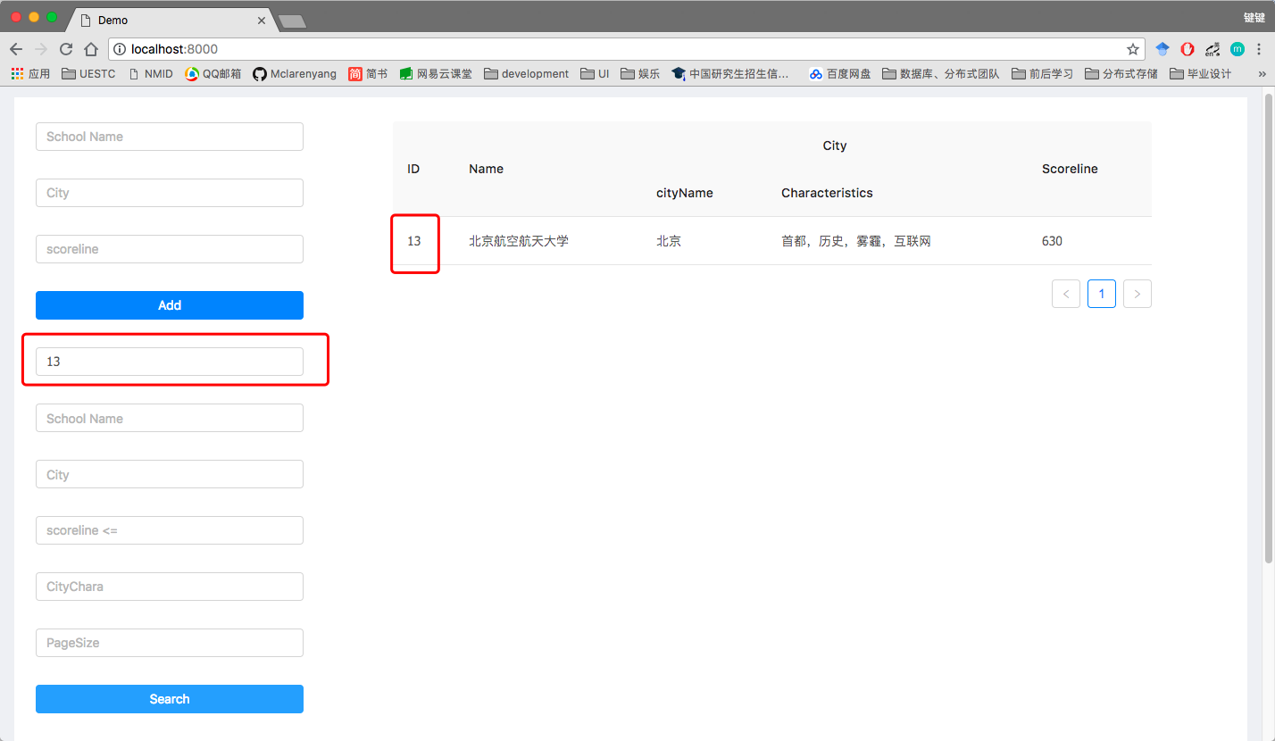

使用学校名称模糊查询：

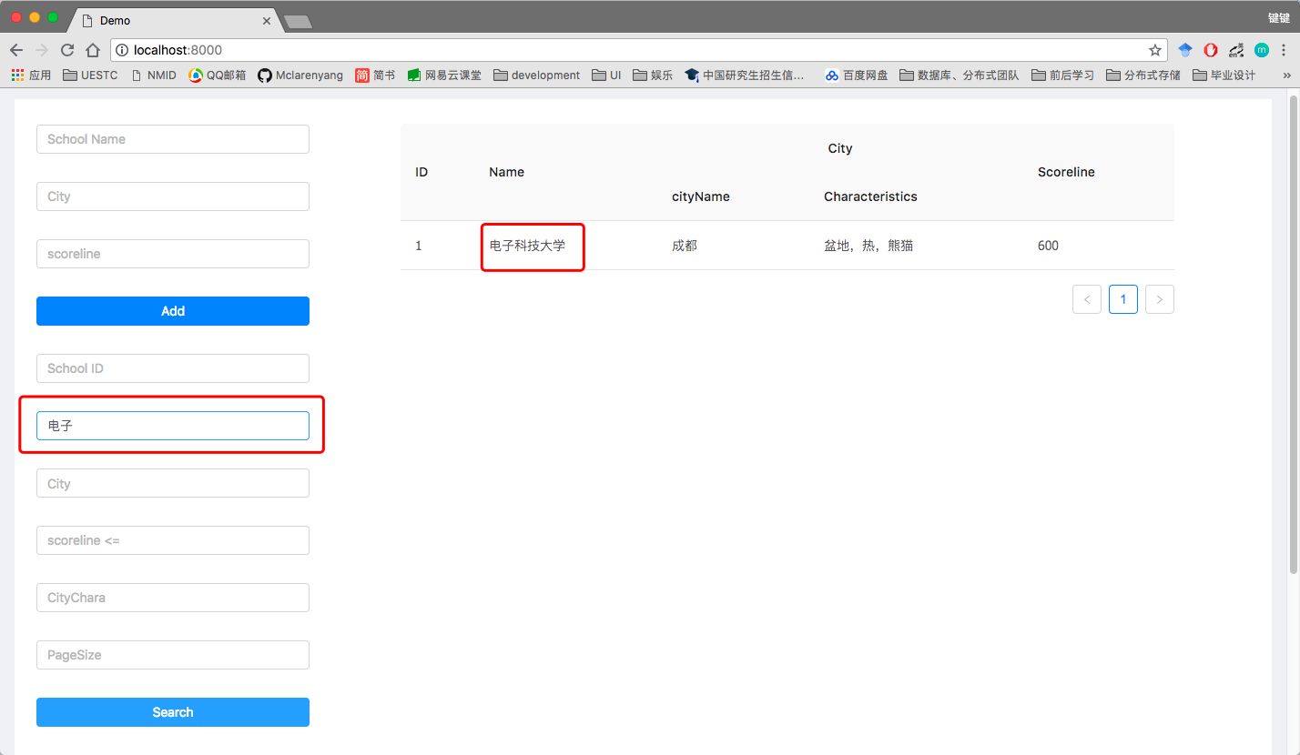

使用城市名称直接查询：

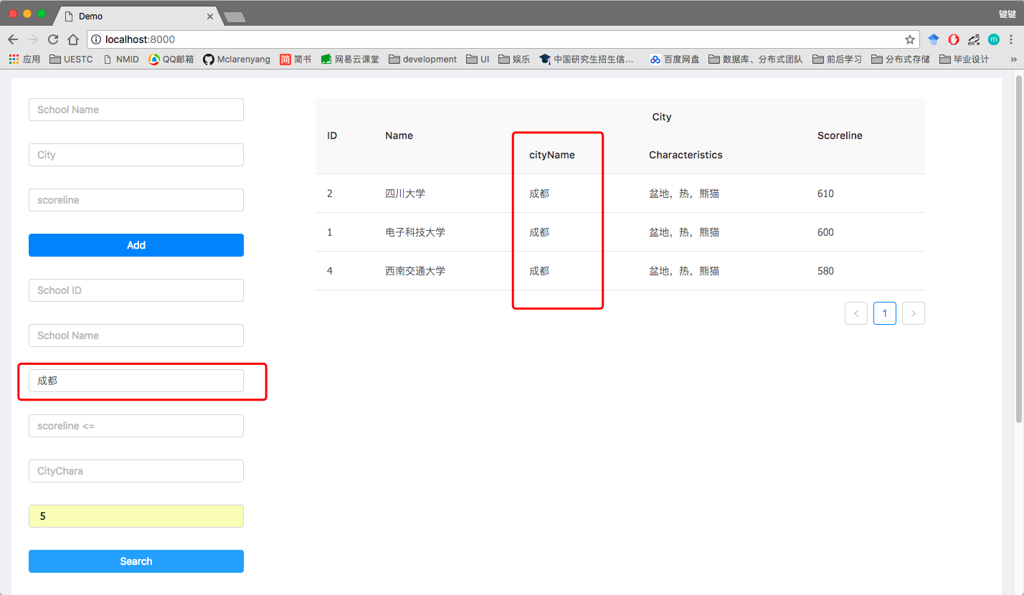

使用分数线降序排序查询：

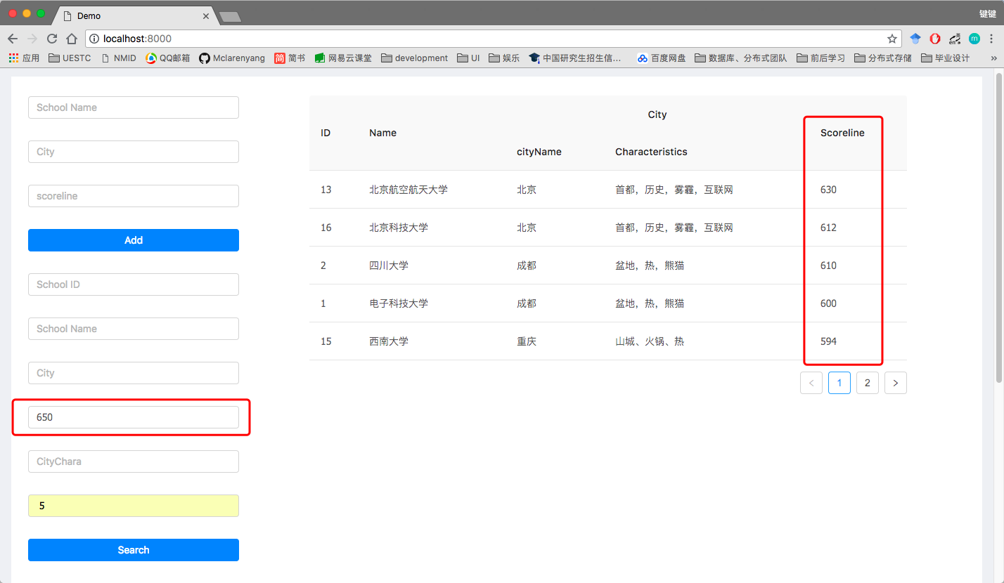

使用城市特征模糊查找：

